2021
Příroda Velkomeziříčska
Aktualizace stavu významných lokalit bez legislativní ochrany
Jan Oulehla
Abellio, s.r.o.
Nová 109/28
594 01 Velké Meziříčí
Ing. Jan Oulehla

Úvod
Pro účely ochrany přírody a krajiny byly navštíveny významné lokality Velkomeziříčska, u kterých není vyhlášená zvláštní ochrana. Nad rámec lokalit z databáze webu prirodavm.cz byly přidány nové lokality, kterým je třeba věnovat pozornost.
Jelikož u některých lokalit došlo k výrazným změnám, vznikla nutnost přepracovat některé texty z původního webu. Kurzívou uvedené popisy lokalit jsou převzaté Lysákovy texty aktualizované dle současného stavu. Ke každé lokalitě je přidána kapitola „Zhodnocení stavu lokality“.
Umístění lokalit v rámci Velkomeziříčska je možné dohledat v mapových podkladech v průběžně aktualizované databázi „Přírodní klenoty“ zde.
V rámci terénních šetření byla řešena převážně západní polovina ORP Velké Meziříčí.
Veškeré obsažené fotografie mají přiřazeného autora. Jejich případné šíření lze pouze s autorským svolením a uvedením této skutečnosti.

Obsah

1 Úvod 1
2 Kvalitní významné lokality bez významného ohrožení 4
2.1 Dolnolibochovský hadec 4
2.2 Kunšovec 5
2.3 Nad Horníkem 6
2.4 Oudoly 7
2.5 Pod Malým Podvesníkem 9
2.6 Pod Ochozem 10
2.7 Pod Vrkočem 11
2.8 Jívovský, Polák, Košický 12
2.9 Meze u Oslavice 13
2.10 Nad dálnicí 14
2.11 Ořechovské rybníky 15
2.12 Pastvina Švikýřka 17
2.13 Pod Brejlovským 18
2.14 Pod Martinickou cihelnou 19
2.15 Remízky na Klenůvce 20
2.16 Remízky u Dolních Heřmanic 21
2.17 Stráně 22
2.18 Těšíkův rybník 23
2.19 V potokách 24
2.20 Vídeňský obecník 25
2.21 Vosický rybník 26
2.22 Za záhumenkou 27
3 Lokality degradované a lokality aktuálně ohrožené 28
3.1 Bučiny u Bílé skály 28
3.2 Dědkovská hora 29
3.3 Louka s tolijí 30
3.4 Mládkov 31
3.5 Pampelišková 32
3.6 Králomožný 33
3.7 Libenice 34
3.8 Lůmek u Pikárce 35
3.9 Lužní rybník 36
3.10 Na Kačinách 37
3.11 Řehořovský potok 37
3.12 Skály nad Peklem 37
3.13 Spustík 38
3.14 Tříhranný potok 39
3.15 U studní 40
3.16 Záhumenice Osové 40
3.17 Židák 41
4 Zničené lokality 42
4.1 Na Hranici 42
5 Nové významné lokality 42
5.1 Fajtův kopec nad tratí (k.ú. Velké Meziříčí, 49.3561328N, 16.0215789E) 42
5.2 Nad kamenným viaduktem (k.ú. Martinice, 49.3659486N, 16.0220750E) 43
5.3 Stráně nad Mastníkem (k.ú. Mostiště, 49.3792658N, 16.0204958E) 44
5.4 Pod Prchalem+Prchal (k.ú. Olší nad Oslavou, 49.3905172N, 15.9989417E) 44
5.5 Za betonárkou (k.ú. Oslavice, 49.3393547N, 16.0210161E) 44
5.6 U Kružíkovy vily (k.ú. Velké Meziříčí, 49.3491756N, 16.0394422E) 44
5.7 Brodskovo pole (k.ú. Hrbov u Velkého Meziříčí, 49.3611958N, 15.9685167E) 45
5.8 Remízek na Dlouhých (k.ú. Hrbov u Velkého Meziříčí, Velké Meziříčí, 49.3542917N, 15.9636644E) 45
5.9 Pod Křížem (k.ú. Oslava, 49.2852628N, 16.0650150E) 46
5.10 Sytov (k.ú. Lavičky, 49.3870500N, 15.9636814E) 47
5.11 Pod Cyrilovem (k.ú. Cyrilov, 49.4189103N, 16.0394986E) 47
5.12 Pod zastávkou (k.ú. Jívoví, 49.4091364N, 16.0819125E) 47
5.13 Niva potoka Zátoky (k.ú. Netín, 49.4197111N, 15.9715019E) 48
5.14 Sklenské studny (k.ú. Sklené nad Oslavou, 49.4389631N, 16.0665700E) 49
5.15 Holánek (k.ú. Březejc, 49.3449625N, 16.1094775E) 50
5.16 Jezero u Vanče (k.ú. Tasov a Vaneč, 49.2730261N, 16.0887708E) 51

Kvalitní významné lokality bez významného ohrožení

Dolnolibochovský hadec

Popis lokality
Bor na hadci ve stráni a na plošině nad údolím. Původní borové lesy byly a jsou nahrazované výsadbami smrku, což vede k úplné degradaci charakteru.
Bezesporu nejzajímavější částí je stráň v jižním okraji. Probíhá jí sice silnice, je narušená výstavbou chat a drobným lomem, nicméně i tak představuje hodnotné území. Bezesporu nejvýznamnější je výskyt sleziníku hadcového (Asplenium cuneifolium, SO, C2), který se zde vyskytuje v bohaté populaci. Obsazuje svahy původního terénu, stejně jako postupně kolonizuje i skalky v lomu a zářezu silnice. Otevřená společenstva stráně kolonizuje teplomilná květena v čele s bojínkem tuhým (Phleum phleoides). Ve stráni, stejně jako na plošině, je jistě nejnápadnějším druhem podrostu bezkolenec rákosovitý (Molinia arundinacea), upoutá i konvalinka vonná (Convallaria majalis). Pravděpodobné je hnízdění datla černého (Dryocopus martius).
Po hadcích u Borů je nejvýznamnějším hadcovým územím na Velkomeziříčsku. Početností populace silně ohroženého sleziníku hadcového borské hadce ještě převyšuje. Význačný je i výskyt teplomilných druhů rostlin. Toto území bylo navrhováno k ochraně již před desítkami let.

Zhodnocení stavu lokality
Populace sleziníku hadcového (Asplenium cuneifolium) je zde stále velmi vysoká bez trendu snižování početnosti populace. Za zmínku stojí doložený výskyt sluky lesní (Scolopax rusticola), která pravděpodobně hnízdí v nedaleké olšině a v některých částech lesního komplexu. Významným ohrožením je vysazování stanovištně nepůvodních druhů chataři (borovice žlutá, atd.).
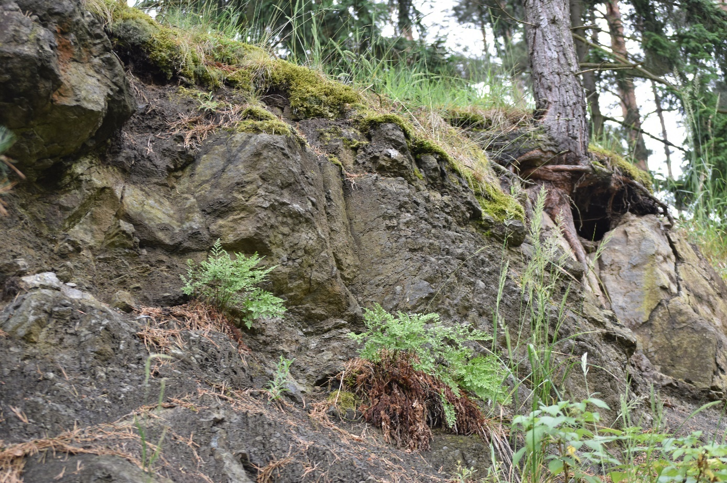
Obrázek 1 sleziník hadcový (Asplenium cuneifolium) foto: Zuzana Havlátová

Kunšovec

Popis lokality
Tradiční suchá pastvina, tradiční polní cesta, meze a někdejší drobná políčka s květnatými kostřavovými trávníky. Stanoviště s velmi mělkou půdou a výchozy syenitu hostí velmi zajímavou vegetaci se zvláště chráněnými a ohroženými druhy rostlin. Shodné biotopy byly dříve rozšířené po celém Fajtově kopci, ale většinou zanikly pod zahrádkářskými koloniemi nebo se stavbou dálnice. Roste tu smil písečný (Helichrysum arenarium, SO, C2), rozrazil rozprostřený (Veronica prostrata, C4), r. Dilleniův (V. dilennii), pampeliška červenoplodá (Taraxacum erythrospermum, C4), sesel sivý (Seseli osseum, C4), psineček tuhý (Agrostis vinealis), modřenec chocholatý (Muscari comosa, C3) a jetel alpínský (Trifolium alpestre, C4). Na lokalitě je významně zastoupená vegetace suchých kostřavových trávníků (as. Jasiono montanae - Festucetum ovinae).
Jedna z mála zachovalých mikrolokalit teplomilné květeny na Fajtově kopci. Pro několik teplomilných druhů se jedná o mezní lokalitu v rozšíření do nitra Vysočiny (vč. dosažení maxima výškového rozšíření smilu písečného v ČR - 510 m n. m.).

Zhodnocení stavu lokality
Populace pampelišky červenoplodé (Taraxacum erythrosperma) se výrazně zredukovala, chudina hajní (Draba nemorosa) se v přiléhající louce již nenachází, ale na nedalekých loukách jsou populace se stovkami jedinců. Vegetace je zde stále kvalitní. Doporučením pro tuto lokalitu je vyřezání rozrůstajících náletových dřevin, které ubírají plochu jetelu alpínskému (Trifolium alpestre) a dalším ohroženým druhům. V lokalitě je vhodné zavést opět pravidelnou pastvu nebo kosení, včetně vyřezání náletových dřevin. Podél příjezdové cesty je vhodné odstranit deponovanou výkopovou zeminu a stavební suť. Lokalita je významná i z hlediska ohrožených druhů bezobratlých živočichů. Při průzkumech zde byla pozorována v kamenných zídkách užovka hladká (Coronella austriaca).
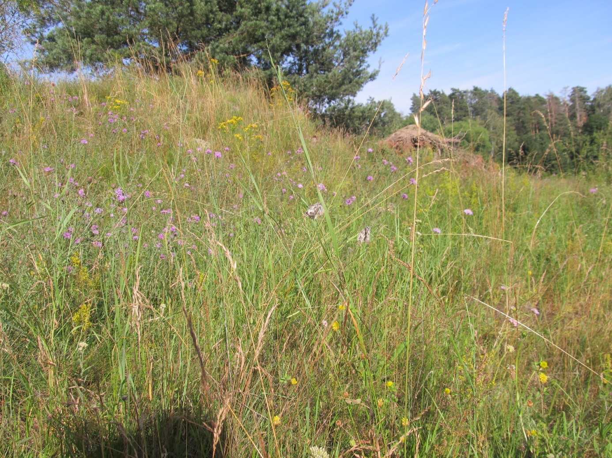
Obrázek 2 pohled na lokalitu Kunšovec, foto: Ing. Jan Oulehla

Nad Horníkem

Popis lokality
Louka nad rybníkem Horník je zarostlá rákosem, ale v podmáčené části jsou dosud pěkné populace vachty trojlisté (Menyanthes trifoliata, O, C3), tolije bahenní (Parnassia palustris, O, C2), prstnatce májového (Dactylorhiza majalis, O, C3), ostřice dvoumužné (Carex diandra, C2) a kozlíku dvoudomého (Valeriana dioica, C4); vzácně také ostřice latnatá (Carex paniculata, C4). Podél cesty přetínající louky rostla ostřice oddálená (Carex distans, C2), na většině plochy roste roztroušeně skřípinka smáčknutá (Blysmus compressus, C2). Horní louka nad cestou: Zvláště v pravé polovině jsou tu více zastoupena méně vyhraněná a degradující společenstva (sv. Caricion fuscae, Calthion). Téměř třetina je zarostlá rákosem, louka není již mnoho let kosena. Ve střední části okolo potůčku a v zarostlých stružkách na levé straně roste dosud ostřice dvoumužná (Carex diandra), tolije bahenní (Parnassia palustris) - ta i jinde v ploše, vzácně i skřípinka smáčknutá. Na pravé straně je nehojně rozptýlen prstnatec májový. Na kozlíku dvoudomém dosud žije hnědásek rozrazilový (Melitaea diamina, EN). Lokalita je významná z hlediska mechorostů, bylo zde nalezeno několik ohrožených druhů, např. bohatá populace vlasolistce vlkomilného (Tomentypnum nitens, NT) nebo štírovec prostřední (Scorpidium cossonii, NT). Podobně zajímavá je i loučka pod fotbalovým hřištěm: Dosud kosená a využívaná extenzivním způsobem. Nejmokřejší části se stagnující vodou dominuje ostřice dvoumužná (Carex diandra, C2) a ostřice zobánkatá (Carex rostrata), nápadný je suchopýr úzkolistý (Eriophorum angustifolium). Místy je hojná skřípinka smáčknutá (Blysmus compressus, C2) a roste tu několik desítek rostlin bařičky bahenní (Triglochin palustre, C2). V posledních letech tu nebyla nalezena pampeliška bahenní (Taraxacum palustre agg., O – přesně T. vindobonense, C2). Slatinné louky v prostoru Borského hadcového masivu nemají na Vysočině obdoby. Tato lokalita je nepochybně nejlepší ukázkou (většina slatinných luk v okolí zanikla), i když je postižená degradací. V regionu jde o zcela ojedinělý typ stanoviště se svéráznou vegetací a vysokým počtem zvláště chráněných a ohrožených druhů rostlin. Zásadní fytogeografický význam, některé z rostlin nerostou nikde jinde na Vysočině.

Zhodnocení stavu lokality
Všechny zmíněné ohrožené druhy se v lokalitě nadále vyskytují. Lokalita je kosena, ohrožení představuje pouze mulčování louky pod hřištěm, což se může negativně projevit na početnosti populací ohrožených druhů. Je zde pravděpodobně i výskyt ohroženého mravence rašelinného (Formica picea), který zde má nejvýchodnější lokality v rámci Vysočiny.
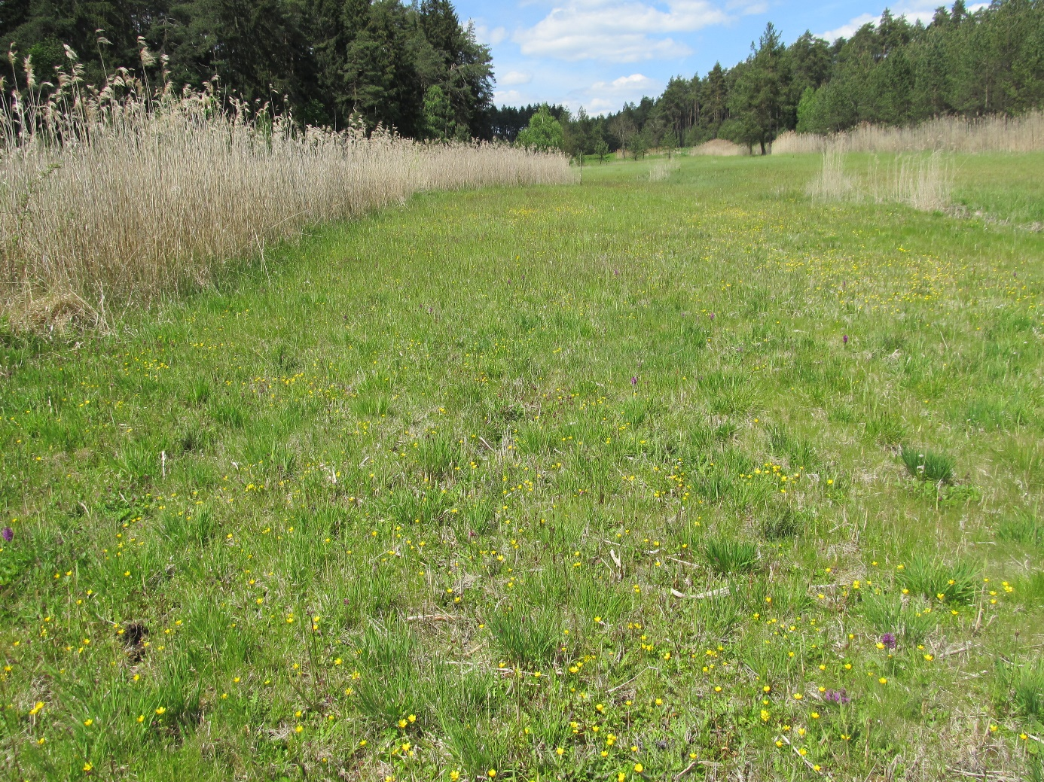
Obrázek 3 pohled na lokalitu Nad Horníkem, foto: Ing. Jan Oulehla

Oudoly

Popis lokality
Pastvina na úpatí svahu. Typickým reliéfem je mozaika drobných pramenišť, přirozených pramenných stružek a sušších míst s velkými balvany. Extenzivnímu hospodářskému využívání a svérázným přírodním podmínkám odpovídá i charakter vegetace. Sušší místa jsou porostlá vegetací podhorských smilkových pastvin s jalovcem (Juniperus comunnis, C3). Lokalita hostí stovky exemplářů vemeníku dvoulistého (Platanthera bifolia, O, C3) a kruštík širolistý (Epipactis helleborine, C4), pozoruhodný je výskyt smělku jehlancovitého (Koeleria paramidata). Vegetaci pramenišť provází bohatá populace prstnatce májového (Dactylorhiza majalis, O, C3) a kozlíku dvoudomého (Valeriana dioica, C4), kuklíku potočního (Geum rivale). Již asi vyhynulý je všivec lesní (Pedicularis sylvatica, SO, C3) Z živočichů je známé hnízdění bramborníčka hnědého (Saxicola rubetra), pravidelně se vyskytuje ještěrka živorodá (Lacerta vivipara). Nahodilé jsou nálezy ropuchy obecné (Bufo bufo), čolka obecného (Triturus vulgaris) a č. horského (T. alpestris). V regionálním měřítku jde o biologicky a kulturně-historicky velmi cennou lokalitu. Rostou tam 3 zvláště chráněné druhy rostlin a byly nalezeny 4 zvláště chráněné druhy živočichů. Lokalita přežila neblaze proslulé meliorace, rekultivace neplodných půd i zalesňování, jež byly běžnou praxí na pozemcích tohoto typu v minulém století. Nezanedbatelný je vstřícný postoj vlastníka (obce) k péči o lokalitu a navrhovanému způsobu ochrany.

Zhodnocení stavu lokality
I přes prováděný management vykazují některé populace ohrožených druhů negativní trend ve snižování početnosti. Například tolije bahenní (Parnassia palustris) nebyla již delší dobu pozorována. Všivec lesní (Pedicularis sylvatica) se v lokalitě jistě nevyskytuje. Spodní část, kde postupně došlo k rozpadu smrkové monokultury by bylo vhodné znovu nezalesňovat a ponechat tuto plochu pro rozvoj mokřadní vegetace. Horní část lokality je sušší a degradovaná smyvem živin. Bylo by vhodné na intenzivně obhospodařované louce omezit močkování, kejdování a radikální obnovu porostů.
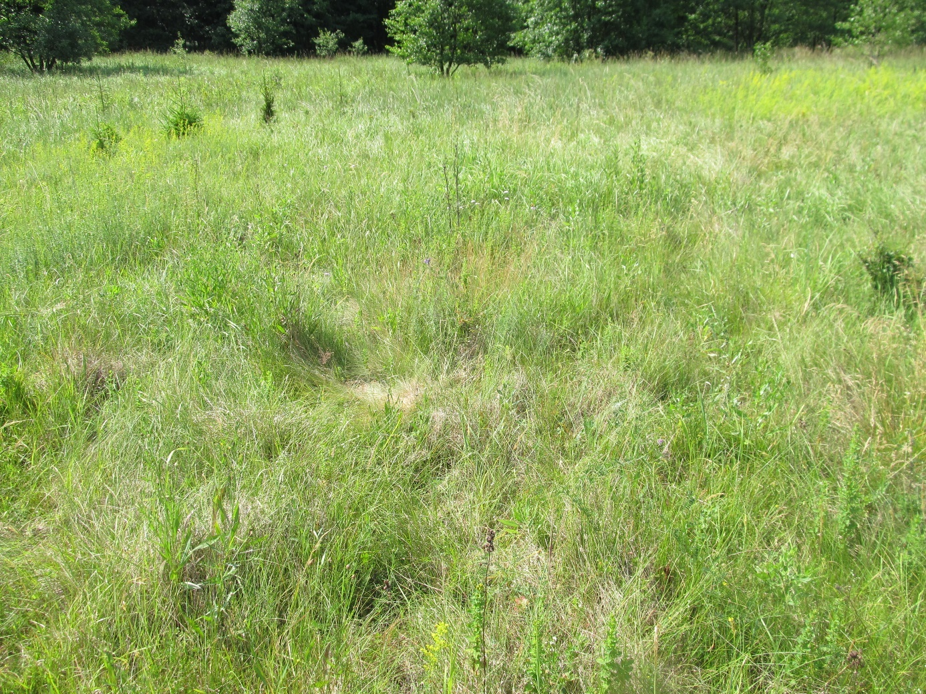
Obrázek 4 pohled na lokalitu Oudoly, foto: Ing. Jan Oulehla

Pod Malým Podvesníkem

Popis lokality
Mokrá louka pod hrází rybníka Malý Podvesník. V nekosené části v aluviu potoka je malé luční rašeliniště. Tamní výčet ohrožených druhů rostlin je obdivuhodný: ostřice dvoumužná (Carex diandra, C2), bezosetka štětinovitá (Isolepis setacea, C3), pampeliška Nordstedtova (Taraxacum nordstedtii, C4), pampeliška bahenní (Taraxacum vindobonense, O, C2), zábělník bahenní (Comarum palustre C3), kozlík dvoudomý (Valeriana dioica C4). Na hranici vymizení jsou dnes vachta trojlistá (Menyanthes trifoliata, O, C3), Otevřená poloha je vhodná pro bahňáky. Louka patří mezi pravidelná hnízdiště chráněné bekasiny otavní (Galinnago galinnago) na Velkomeziříčsku a hnízdí zde až 4 páry čejky chocholaté (Vanellus vanellus). Ochranářsky velice hodnotná mokrá louka řadící se mezi nejlepší lokality Velkomeziříčska. Významný výskyt zvláště chráněných a ohrožených druhů rostlin, a ještě významnější hnízdiště bahňáků.

Zhodnocení stavu lokality
Při terénních průzkumech nebyla čejka chocholatá (Vanellus vanellus) pozorována, její hnízdění se ovšem vyloučit nedá. Na nedalekých Křižanovských rybnících je velmi hojná. Bekasina otavní zde také nebyla v roce 2021 zaznamenána. Z ohrožených druhů rostlin nebyla zaznamenána bezosetka štětinovitá (Isolepis setacea), jetel kaštanový (Trifolium spadiceum), tolije bahenní (Parnassia palustris) a rozrazil štítkovitý (Veronica scutellata). Vachta trojlistá (Menyanthes trifoliata) se v lokalitě stále vyskytuje, ale skomírá. I přes ztrátu některých druhů se stále jedná o velmi významnou lokalitu. Ohrožení představuje smyv živin z okolních pozemků a návoz výkopových zemin a stavební suti v západní části lokality, který způsobuje vzdutí vody ve spodní části lokality.
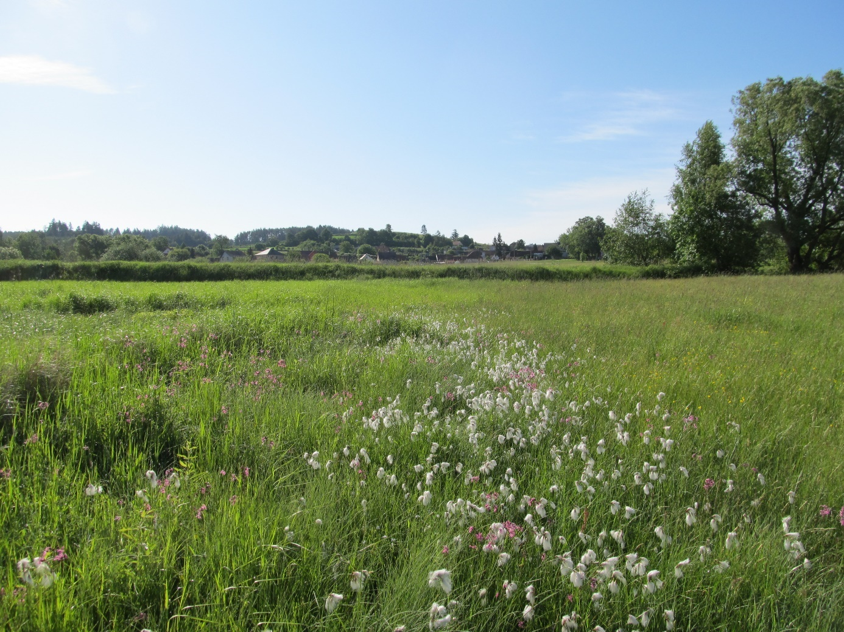
Obrázek 5 pohled na lokalitu, v centrální části suchopýr úzkolistý (Eriophorum angustifolium), foto: Ing. Jan Oulehla

Pod Ochozem

Popis lokality
Původní rašeliníkové, ostřicové až smilkové mokré louky, nyní do značné míry odvodněné, intenzifikované, nebo degradované. Přesto zde zůstalo zachováno několik cenných úseků původní vegetace s populacemi zvláště chráněných druhů rostlin. Potok Zátoky je zde (už od hráze Velkého Netínského) napřímený a svedený do otevřené strouhy. Podobně upravený je i potok pod ryb. Ochoz. Výjimečné jsou louky s výskytem vrby rozmarýnolisté (Salix rosmarinifolia, O, C3) Dále zde roste prstnatec májový (Dactylorhiza majalis O, C3), tolije bahenní (Parnassia palustris, O, C2), pampeliška bahenní (Taraxacum vindobonense, O, C2), pampeliška Norstedtova, starček potoční a kozlík dvoudomý (vše C4). V roce 2006 byl nalezen suchopýr širolistý (Eriophorum latifolium, C2, pouze 1 ex.). Na nekosených loukách se rozmáhají keřové vrby (vrba ušatá) a expanzivní traviny.

Zhodnocení stavu lokality
Jedná se o jednu z mála lokalit, která se výrazně zlepšila v posledních 20 letech. Z ohrožených druhů zde přibyla ostřice rusá (Carex flava), jetel kaštanový (Trifolium spadiceum) ostřice křivolaká (Carex curvata) a rozrazil štítkovitý (Veronica scutellata). Díky činnosti spolku Mokřady, z.s. zde byla zredukována populace invazního bolševníku velkolepého (Heracleum mantegazzianum) na minimum. Výskyt suchopýru širolistého (Eriophorum latifolium) nebyl potvrzen. V lokalitě vymřel všivec lesní (Pedicularis sylvatica), který zde měl největší populaci na Velkomeziříčsku. Díky vybudování tůní se lokalita obohatila o výskyt několika ohrožených živočichů. Jedná se o čolka obecného, užovku obojkovou a rosničku zelenou. Do vegetace tůní se přidaly v roce 2021 další ohrožené druhy, jako je rozrazil štítkovitý (Veronica scutellata) a ostřice šáchorovitá (Carex bohemica).
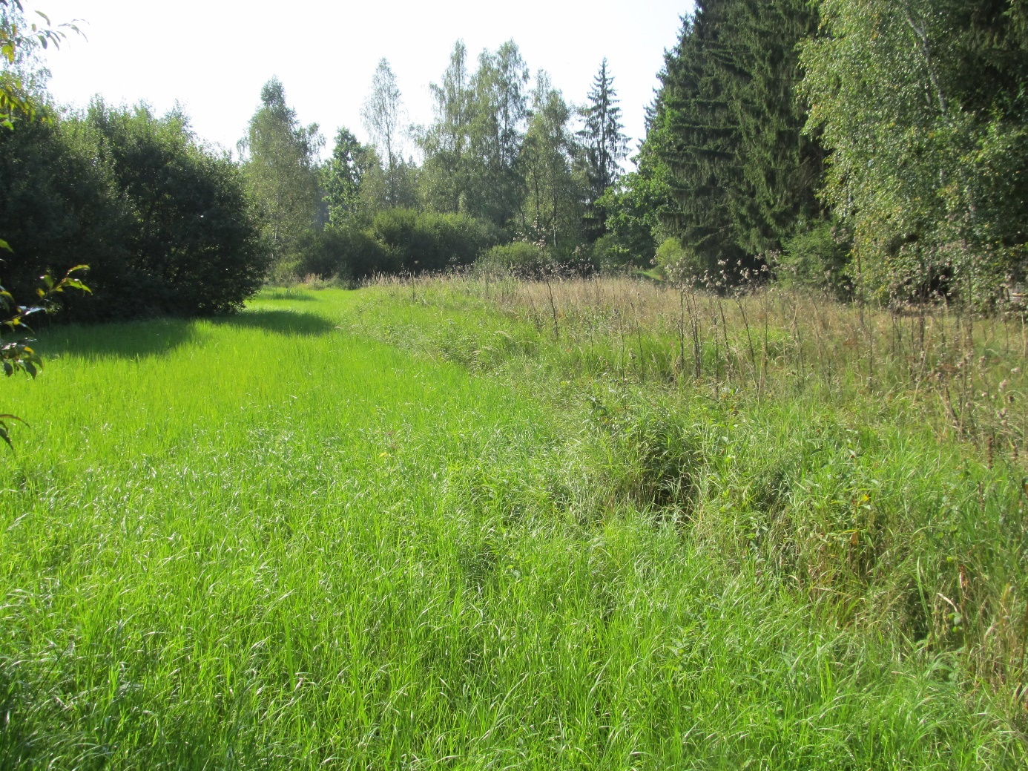
Obrázek 6 pohled na lokalitu Pod Ochotem, foto: Ing. Jan Oulehla

Pod Vrkočem

Popis lokality
Jedna z nejlépe zachovalých, původních mokrých luk rybničních plošin Velkomeziříčska. Významná je zejména výskytem bohatých populací zvláště chráněných a ohrožených druhů rostlin a živočichů. Kvalitu zvyšuje malé luční rašeliniště pod hrází rybníka Vrkoče. V nejlepším úseku se nachází bohatá populace vachty trojlisté (Menyanthes trifoliata), tolije bahenní (Parnassia palustris), prstnatce májového (Dactylorhiza majalis, přes 1000 ex.), ostřice dvoumužné (Carex diandra), kozlíku dvoudomého, zábělníku bahenního, vrbovky bahenní, starčku potočního a vzácně i bradáčku vejčitého (Listera ovata). Velmi vzácný je zde suchopýr širolistý (Eriophorum latifolium). Z dřevin je významná vrba pětimužná (Salix pentandra). Většina uvedených druhů roste roztroušeně i jinde v ploše louky. Po zavedení kosení se objevil jetel kaštanový (Trifolium spadiceum). Rozoraná část louky byla po dohodě vyjmuta z pole a ponechána jako úhor. Objevila se tam třezalka rozprostřená (Hypericum humifusum), kterou v okolí Netína již asi 100 let nikdo neviděl. Lokalita je velmi cenná z hlediska mechorostů. Byly zde ve slušných populacích nalezeny vzácné mechorosty Tomenthypnum nitens, Hypnum pratense, Sphagnum warnstorfi a Polytrichum strictum. Na významnosti lokality v rámci České republiky přispívá výskyt mechu Helodium blandovii. Na lokalitě žije stabilní populace ještěrky živorodé (Lacerta vivipara), vyskytuje se i užovka obojková (Natrix natrix). Z obojživelníků jsou stálí čolek obecný (Triturus vulgaris), čolek horský (Triturus alpestris), skokan zelený (Rana esculenta), rosnička zelená (Hyla arborea), ropucha obecná (Bufo bufo). Velmi významný je stabilní výskyt hnědáska rozrazilového (Melitaea diamina).

Zhodnocení stavu lokality
V lokalitě jsou přítomné všechny zmíněné druhy s výjimkou suchopýru širolistého (Eriophorum latifolium). Třezalka rozprostřená (Hypericum humifusum) se později již neobjevila. Bez pravidelného kosení by lokality velmi rychle začla přecházet v olšinu a ve spodní části by se rozmohl porost třtiny křovištní (Calamagrostis epigeios).
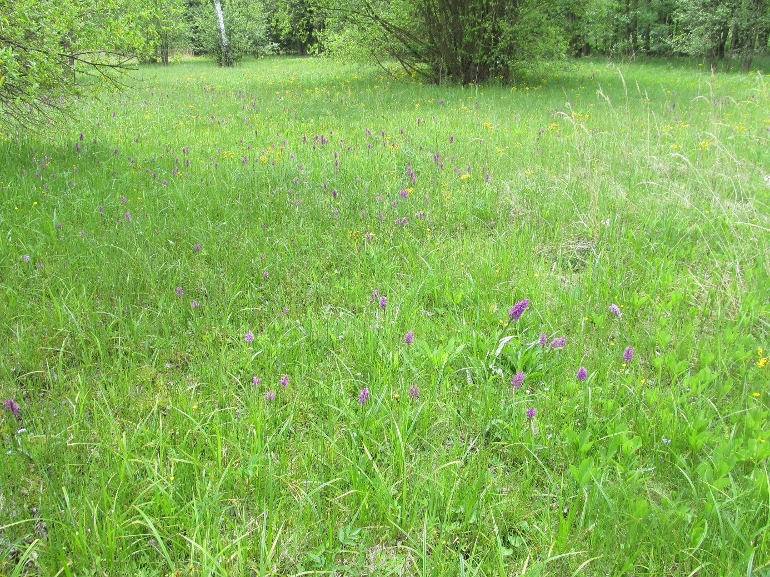
Obrázek 7 pohled na lokalit Pod Vrkočem s kvetoucími prstnatci májovými, foto: Ing. Jan Oulehla

Jívovský, Polák, Košický

Popis lokality
Malé, méně intenzivní rybníky v otevřené zemědělské krajině lemované pobřežními loukami a (olšovými) lesíky. Jsou významným místem pro rozmnožování zvláště chráněných druhů obojživelníků – blatnice skvrnitá (Pelobates fuscus, KO), rosnička zelená (Hyla arborea, SO), čolek horský (Triturus alpestris, SO), čolek obecný (Triturus vulgaris, SO), skokan zelený (Rana esculenta, SO), ropucha obecná (Bufo bufo, O). Zatím přežívá i kuňka obecná (Bombina bombina, SO), ale populace skomírá. I bezprostřední okolí rybníků je pro obojživelníky příznivé. Olšové lesíky a mokré, jednosečné nebo nekosené louky jsou pro množství bezobratlých živočichů významným potravním zdrojem a možností úkrytu pro dospělce i čerstvě metamorfované žabky. Obojživelníci se mohou po rybniční soustavě pohybovat a vyhledávat nejpříznivější podmínky. Na obnaženém dně ryb. Polák rostla r. 2004 puchýřka útlá (Coleanthus subtilis, C2), blatěnka vodní (Limosella aquatica, C3), bahnička vejčitá (Eleocharis ovata, C4) a jiné. Jedna z významných mokřadních lokalit Velkomeziříčska, kde do značné míry zůstal zachován přírodní potenciál. Významný výskyt zvláště chráněných druhů živočichů. Z minulosti je uváděn výskyt typických druhů lučních rašelinišť – rosnatky okrouhlolisté (Drosera rotundifolia) a suchopýru širolistého (Eriophorum latifolium).

Zhodnocení stavu lokality
Z hlediska výskytu ohrožených druhů živočichů je lokalita stále kvalitní. Je zde hojný zejména komplex zelených skokanů. V roce 2021 nebyla potvrzena kuňka obecná (Bombina bombina). Z ohrožených druhů rostlin nebyly pozorovány druhy obnažených den pro plné zavodnění rybníků. Nebyla nalezena pampeliška Nordstedtova (Taraxacum nordstedtii), která je v lokalitě asi již minulostí. Přes degradovaný stav porostu nebyla nalezena ani vrba rozmarýnolistá (Salix rosmarinifolia). Na březích rybníků se hojně vyskytuje ostřice šáchorovitá (Carex bohemica).
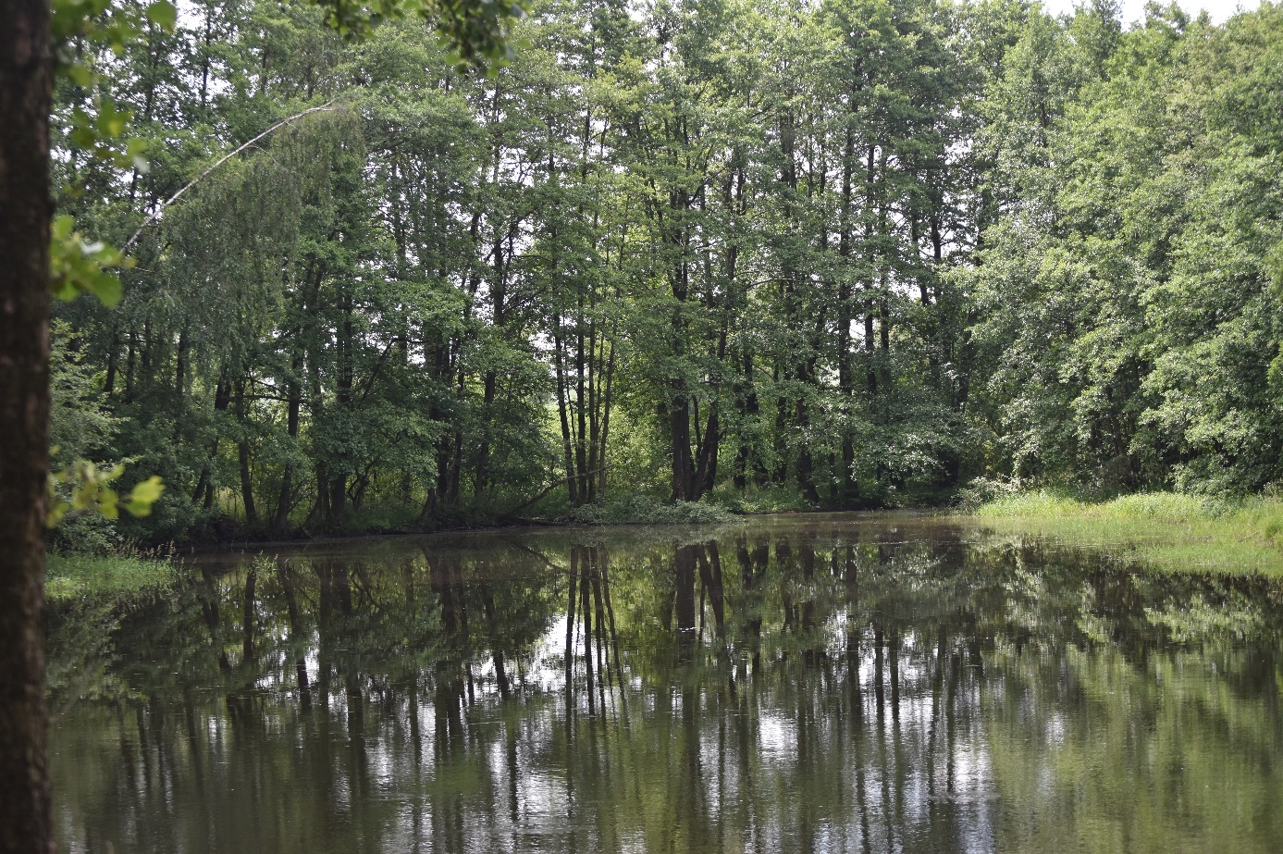
Obrázek 8 pohled na prostřední rybník, foto: Zuzana Havlátová

Meze u Oslavice

Popis lokality
Velice zajímavé místo, kde zůstala zachována drobná parcelace. Někdejší drobná políčka jsou převážně přeměněná na louky. Meze a remízky se syenitovými balvany porůstají z velké části lískové křoviny s hájovými bylinami. Některé louky jsou nekosené a degradují, některá místa hodně zarůstají náletem dřevin. Zachovalejší úseky mezofilních ovsíkových luk se vyznačují květnatostí a hojností lomikámenu zrnatého (Saxifraga granulata), ostřice jarní (Carex caryophyllea), atd. V lískových křovinách nacházejí útočiště např. lýkovec jedovatý (Daphne mezereum, C4, desítky ex.), brslen bradavičnatý (Eonymus verrucosa), jaterník podléška (Hepatica nobilis), bažanka vytrvalá (Mercurialis perennis), kopytník evropský (Asarum europaeum). Zajímavé jsou i pro živočichy, zejména pro drobné pěvce a byl zde pozorován např. i plšík lískový (Muscardinus avellanarius). Význam je nejen v přírodních hodnotách území, ale zejména v kulturně-historických hodnotách (rozdrobená parcelace upomíná na poměry hospodaření drobných rolníků a tzv. kovozemědlců; lokalita byla ušetřena socialistické kolektivizace). V rámci přírodního parku Balinské údolí jde o jeden z nejzajímavějších úseků.

Zhodnocení stavu lokality
V lokalitě se nenachází ohrožené druhy rostlin a živočichů. Významnost spočívá v kulturně historických hodnotách. Jedná se přírodní biotop, který zasluhuje udržení jeho stavu pro další generace.
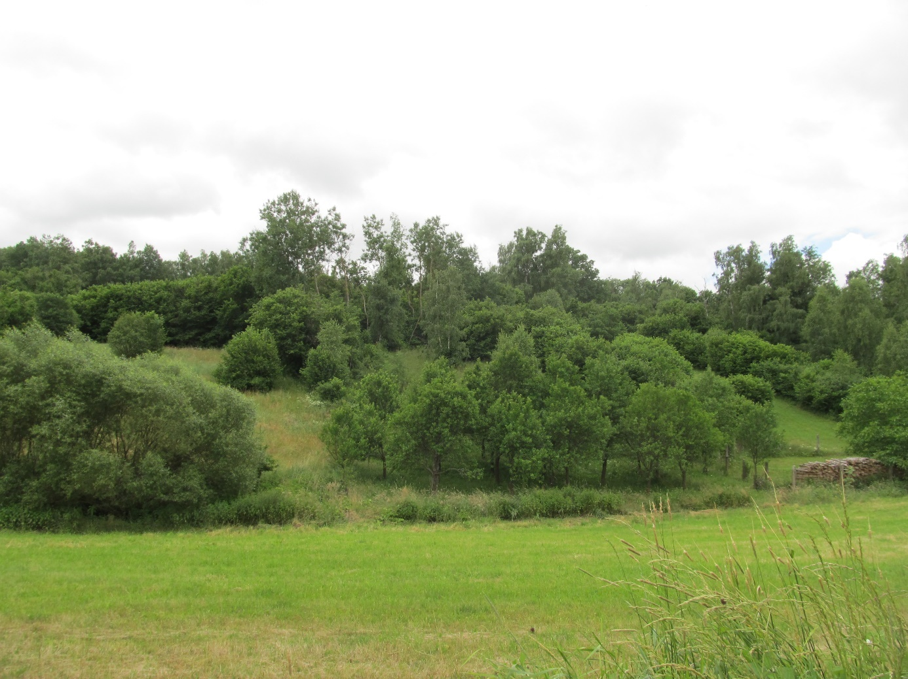
Obrázek 9 pohled na lokalitu Meze u Oslavice, foto: Ing. Jan Oulehla

Nad dálnicí

Popis lokality
Louka okolo sotva znatelného prameniště mezi poli tradiční majetkové držby. Úzké lány polí odděluje brázda, nízká mez nebo linie vyskládaných kamenů. Louka v tradičním pojetí představuje místo neoratelné tradičními prostředky (koněm). Zde se kupodivu uchovala nepřeoraná, dosud kosená, a dokonce i s původní vegetací ve které na jaře vyniká prstnatec májový (Dactylorhiza majalis, O, C3).
Výjimečné je celé okolí, protože celý hon nebyl nikdy zcelen. Původní roztříštěná majetková držba tu zůstala zachována až dodnes, včetně detailu reliéfu s mezemi, hromadami kamení, …a loukou se vstavači. Člověka marně napadá, kolik takových nenápadných míst muselo nenávratně ustoupit velkovýrobnímu zemědělství.

Zhodnocení stavu lokality
Drobné majetkové držby byly místy nově zceleny do větších půdních celků. V této lokalitě nebyl potvrzen výskyt prstnatce májového (Dactylorhiza majalis). Tento druh byl ale nalezen o 150 metrů jižněji v početnosti 1-5 jedinců. V lokalitě se vyskytují hodnotné druhy rašelinných a podmáčených luk, jak je ostřice obecná (Carex nigra), ostřice prosová (Carex panicea), či čertkus luční (Succisa pratensis). Přes zcelení pozemků a absenci ohroženého druhu se jedná o krajinný fenomén oblasti či regionu. Nelze přehlédnout větší množství kulturních druhů v travním porostu.
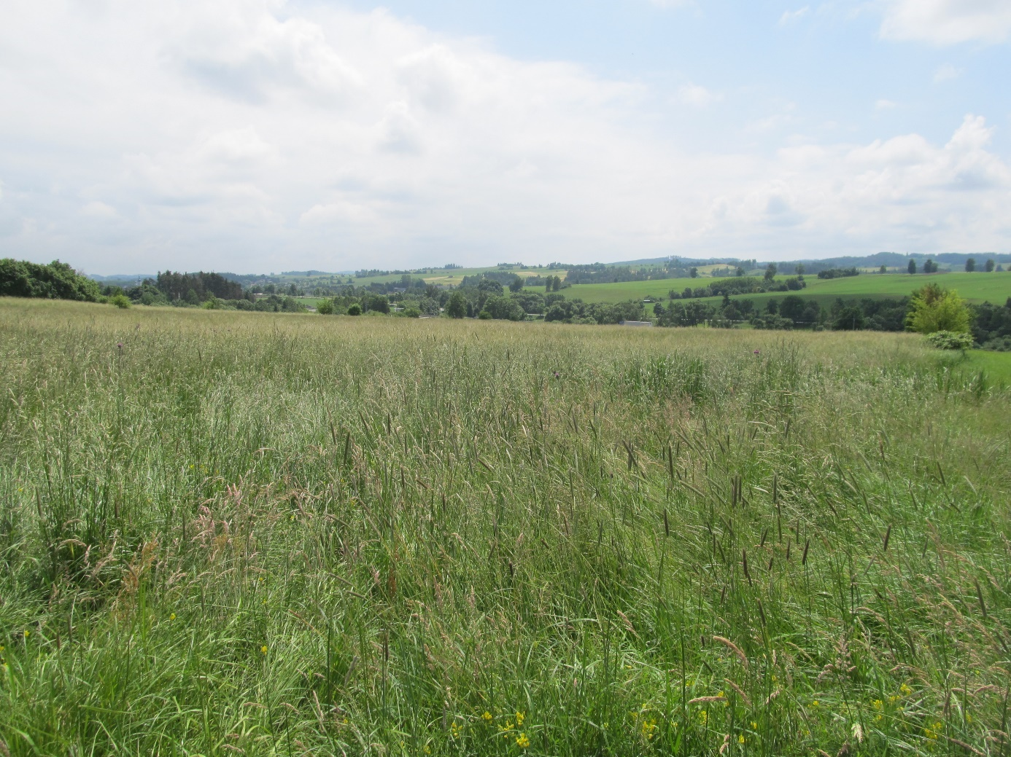
Obrázek 10 pohled na lokalitu Nad dálnicí, foto: Ing. Jan Oulehla

Ořechovské rybníky

Popis lokality
Velkoryse pojatá lokalita zahrnující několik samostatných enkláv mezi ořechovskými rybníky. Samostatně vystupuje Zmotánek, což je plůdkový rybník s populací puchýřky útlé (Coleanthus subtilis, C2) a dalších čtyř ohrožených druhů obnažených den. R. 2005 zde byl prokázán i výskyt rdestu tupolistého (Potamogeton obtusifolius, C3), což vypovídá o mírně nižší intenzitě hospodaření. Na obnaženém dně hnízdí kulík říční (Charadrius dubius), ve vodě koncertují desítky kuněk obecných (Bombina bombina, C3). Louka ve zhlaví rybníka patřila donedávna k významným botanickým lokalitám, dodnes zbývá už jen vachta trojlistá (Menyanthes trifoliata, O, C3) a vrba pětimužná (Salix pentandra). Výskyt ostřice dvoumužné, tolije bahenní a prstnatce májového asi patří minulosti (šlo o podobná společenstva jako na louce Za Křížovníkem). Celou louku pohltila expanzivní třtina šedavá. O tom, že byla lokalita dříve vysoce významná svědčí i herbářové položky z druhé poloviny 20. století, kde je dokladován například výskyt všivce bahenního (Pedicularis palustris).
Největší enklávou je rybník Ořechovský s okolními loukami. Louky byly zařazeny zejména kvůli masovému výskytu pampelišky bahenní (Taraxacum palustre, O, C2-C3), předně na louce pod hrází. Vzácným případem je i louka na jižním břehu, která je chvályhodně kosená i na velmi mokrých místech. Přes cenné druhové složení porostu nebyl prokázán výskyt dalších ohrožených druhů rostlin (vliv někdejší intenzifikace). Louka na severním břehu je sice odvodněná a intenzifikovaná, ale v okraji roste jarva žilnatá (Cnidium dubium, C2). Mimo to tam (i jinde) hnízdí čejka chocholatá (Vanellus vanellus). Samotný rybník je významný pro vodní ptactvo (nejsou data).
Malá enkláva na západním břehu Tvrzského rybníka hostí velice cenné společenstvo smilkové louky s dominantní kostřavou niťovitou. Kvalitní je i porost vysokých ostřic v pobřeží rybníka, kde byl ověřen výskyt ostřice trsnaté (Carex cespitosa, C4).
Celé území je bohaté na obojživelníky. Doložen je již zmíněný výskyt kuňky obecné, blatnice skvrnité (Pelobates fuscus, KO), ropuchy obecné (Bufo bufo, O), ropuchy zelené (Bufo viridis, O) skokana zeleného (Rana esculenta, SO), z plazů užovky obojkové (Natrix natrix, O).
Rozsáhlá, velice hodnotná lokalita, mezi mokřadními se řadí k nejvýznamnějším na Velkomeziříčsku. Nevýhodou je poměrně značné ovlivnění intenzifikací.

Zhodnocení stavu lokality
Z druhů zde vymizela vachta trojlistá (Menyanthes trifoliata), všivec lesní (Pedicularis sylvatica), prstnatec májový (Dactylorhiza majalis) a pampeliška vídeňská (Taraxacum vindobonense). Dlouhodobě je zde problém s vyšší rybí obsádkou a degradací litorálních společenstev.
e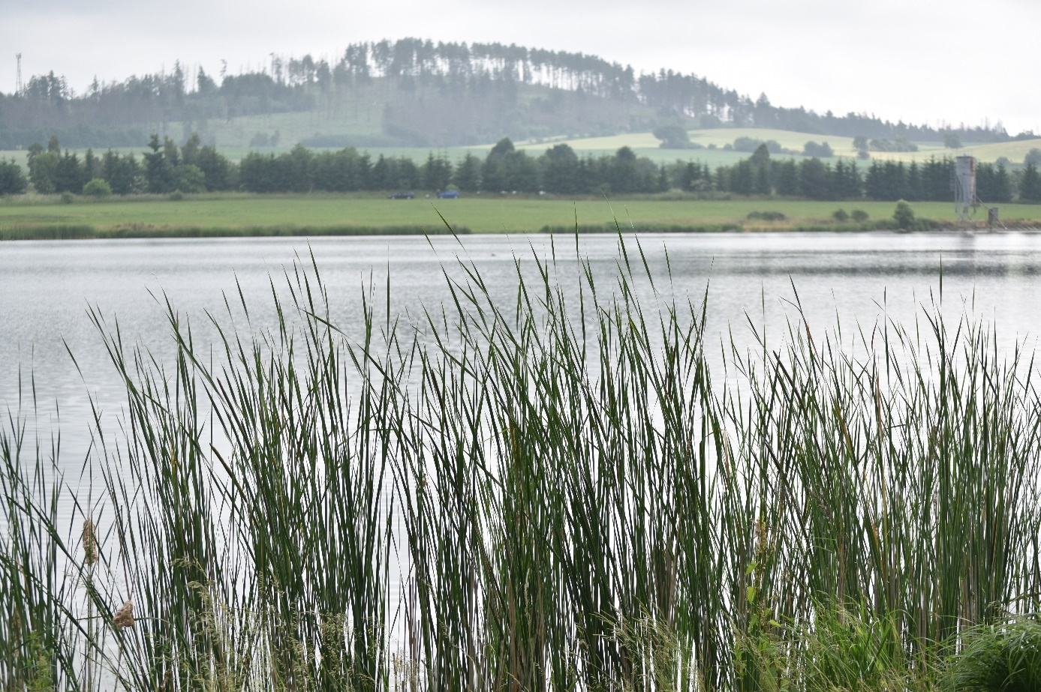
Obrázek 11 pohled na Ořechovské rybníky, foto: Zuzana Havlátová

Pastvina Švikýřka

Popis lokality
Pastvina je svérázná díky poloze ve svahu severního kvadrantu. Od vyprahlých pastvin jižních strání se liší bujnější vegetací s převahou běžných lučních druhů. Díky specifické poloze tu roste asi 80 druhů rostlin. Jistě nejcennější je výskyt vratičky měsíční (Botrychium lunaria, O, C2), která tu roste v malé populaci na dvou místech. Poměrně cenné jsou výskyty dalších pastevních druhů, zejm. pochybku prodlouženého (Androsace elongata, C2) mařinky psí (Asperula cynanchica), průtržníku lysého (Herniaria glabra), máčky ladní (Eryngium campestre). Nejteplejší místa obsazuje smělek štíhlý a kostřava žlábkatá. Významné je malé prameniště s ostřicí prosovou a pcháčem bahenním.
Horní okraj sousedí s polem a silně zarůstá křovinami a náletem dřevin. Porosty kopřiv vznikají na místech ovlivněných erozními splachy z polí.
V teplé části území Velkomeziříčska se jedná o jedinečnou vegetaci umožňující existenci značnému počtu druhů. Výskyt vratičky měsíční je dnes jediný známý v regionu, naposledy u nás byla viděna přibližně před sedmdesáti lety. Významná je i velikost lokality.

Zhodnocení stavu lokality
Po delší době bez pasení zde byla pastva obnovena. Byl potvrzen výskyt pochybku prodlouženého (Androsace elongata), ale vratička měsíční (Botrychium lunaria) nebyla potvrzena. S ohledem na velikost lokality se nedá vyloučit její výskyt. Pro podpoření ohrožených druhů by bylo vhodné v lokalitě pastvu přerušovat, aby nebyla příliš intenzivní.
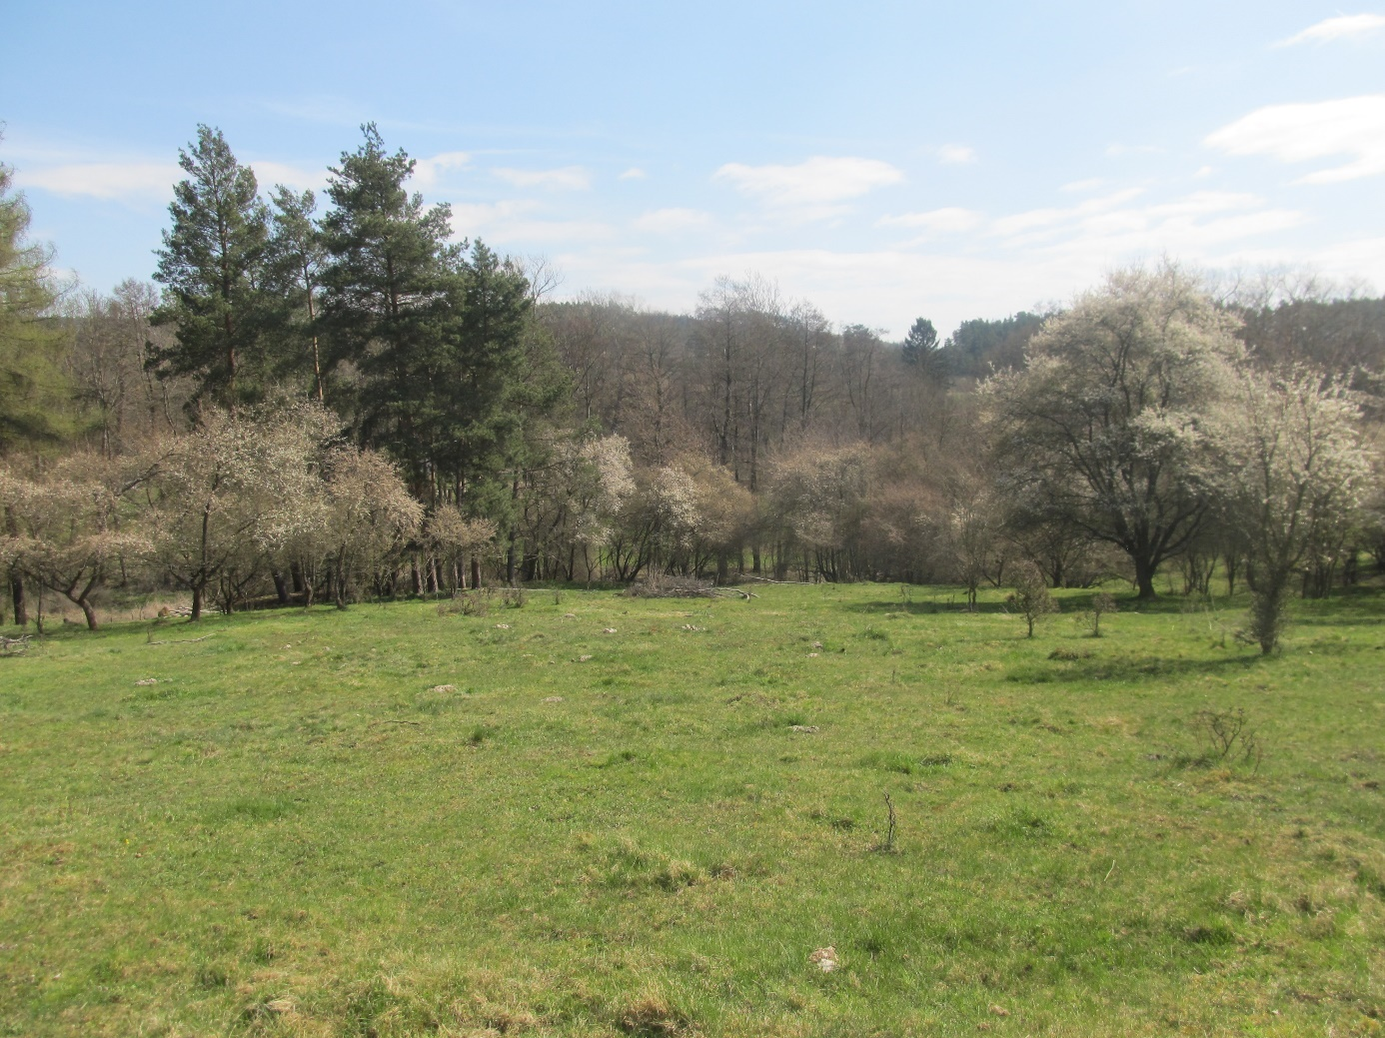
Obrázek 12 pohled na lokalitu Pastvina Švikýřka, foto: Ing. Jan Oulehla

Pod Brejlovským

Popis lokality
Lokalitu tvoří zbytek původní mokré louky s poměrně bohatou populací vachty trojlisté (Menyanthes trifoliata, O, C3). K ní se druží zábělník bahenní (Comarum palustre, C4), kozlík dvoudomý (Valeriana dioica, C3) a ostřice dvoumužná (Carex diandra, C2). Ochranářsky hodnotné porosty dnes tvoří jen malou část lokality, většina je degradovaná a zarostlá buření.

Zhodnocení stavu lokality
Populace vachty trojlisté (Menyanthes trifoliata) je zde na hranici vymření. Ostřice dvoumužná (Carex diandra) zde nebyla potvrzena více než 15 let. Před pár lety (2012) zde byly vytvořeny tůně a obnoveno kosení. Lokalita díky tůním patří k těm, kde se vyskytuje kuňka ohnivá (Bombina bombina). Pro lokalitu je významným ohrožením smyv živin z okolní zemědělsky intenzivně využívané půdy. Bylo by vhodné zřídit v orné půdě ochrannou zónu s travním porostem pro zabránění vnosu živin.
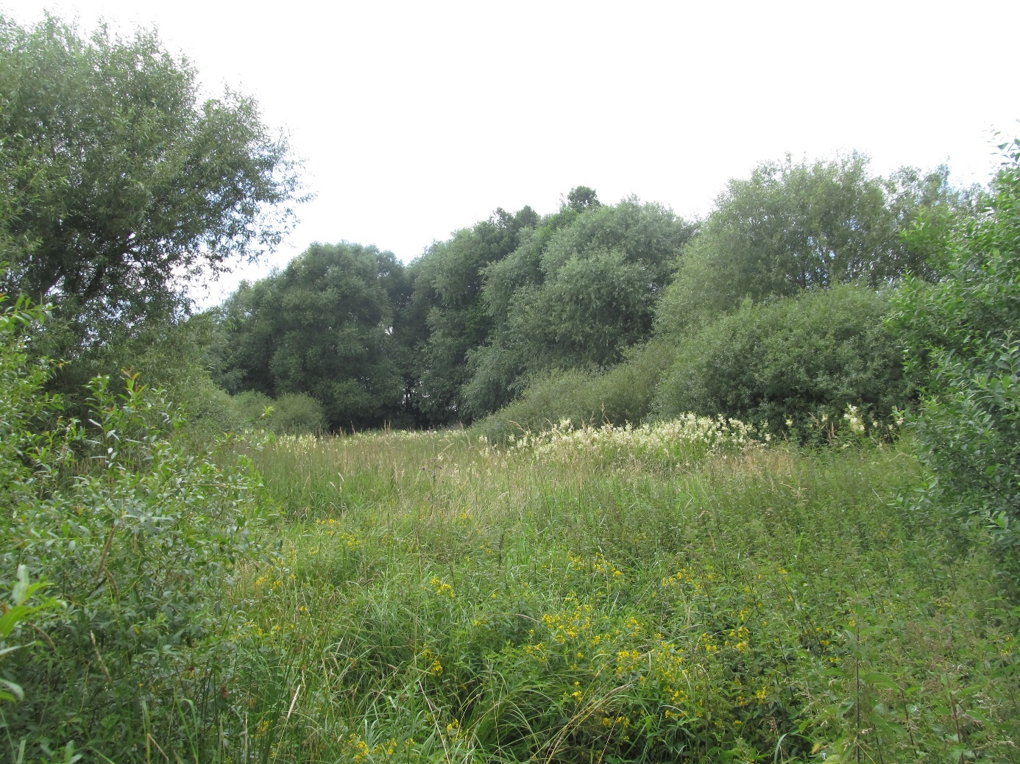
Obrázek 13 pohled na lokalitu Pod Brejlovským, foto: Ing. Jan Oulehla

Pod Martinickou cihelnou

Popis lokality
Rozlehlá, travnatá jižní stráň se společenstvy mezofilních a suchých acidofilních trávníků. Přírodní podmínky lokality jsou v rámci regionu výjimečné, neboť ji tvoří velmi teplá jižní stráň (leccos napoví také název trati Vinohrady, mezi lidmi Vinohrádky). Tím jsou určovány podmínky pro rostlinná i živočišná společenstva a také pro výskyt jednotlivých druhů. V části blíže cihelně je v extenzivním sadu výborně a v rámci regionu asi nejlépe zachovalé společenstvo ovsíkové louky. Na prudkém svahu v západní polovině roste několik významných teplomilných druhů rostlin: rozrazil rozprostřený (Veronica prostrata), bojínek tuhý (Phleum phleoides), řepík lékařský (Agrimonia eupatoria), světlík tuhý (Euphrasia stricta), krvavec menší (Sanguisorba minor), mařinka psí (Asperula cynanchica) a hořčík jestřábníkovitý (Picris hieracioides), rmen barvířský (Anthemis tinctoria); výjimečný je výskyt vítodu chocholatého (Polygala comosa). V roce 2009 byla nalezena záraza nachová (Orobanche purpurea). Jde o jediný známý výskyt tohoto kriticky ohroženého druhu na Vysočině. Jde o velmi významnou botanickou lokalitu, zejména vzhledem k zachovalosti a rozloze lučních přírodních biotopů a biotopů křovin. V rámci Velkomeziříčska jde o plošně nejvýznamnější výskyt mezofilních trnkových křovin. Z hlediska kvality jsou křoviny taktéž zajímavé, např. hostí jediný výskyt teplomilného dřišťálu obecného (Berberis vulgaris) na Velkomeziříčsku. Z hlediska živočichů je to vynikající lokalita ohrožených bezobratlých. Dosavadní průzkum ukazuje, že lokalita je velmi významným útočištěm stabilních populací velmi vzácných druhů – buď druhů teplomilných, nebo druhů vázaných na větší plochy kvalitních přírodních biotopů suchých strání. Mezi brouky jsou to zejména: Omaloplia nigromarginata (VU), Agrilus hyperici (NT), Agrilus aurichalceus (NT) a Lixus punctirostris (VU). Významnou skupinou jsou také denní motýli, s ohroženými druhy: Aricia artaxerxes (EN), Cupido decoloratus (NT), Cyaniris semiargus (VU), Leptidea sinapis (VU). Z dalších druhů hmyzu zasluhuje zvláštní pozornost třeba i cvrček polní, neboť jde o jednu ze dvou posledních populací na celém Velkomeziříčsku.

Zhodnocení stavu lokality
Z této lokality se rozšířil cvrček polní do dalších tří lokalit. Z hlediska ohrožených druhů rostlin je lokalita stále velmi kvalitní a zasluhovala by vyhlášení jako zvláště chráněné území. Po několika letech kosení zde byla obnovena pastva ovcí a koz.
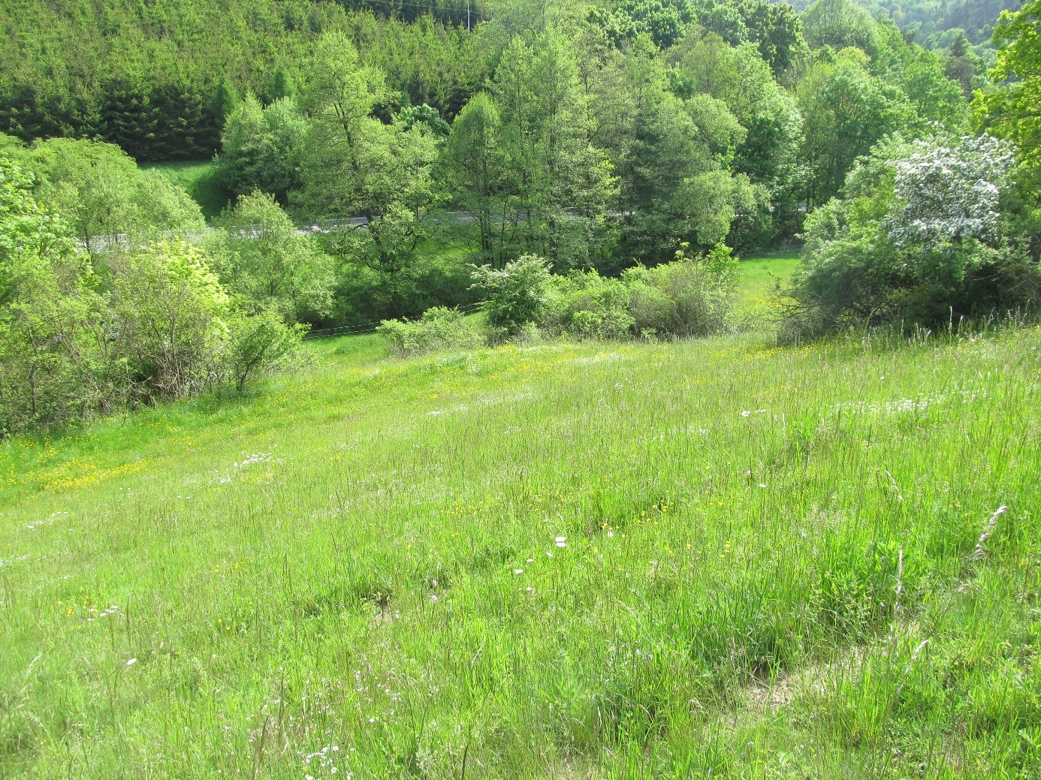
Obrázek 14 pohled na lokalitu Pod Martinickou cihelnou, foto: Ing. Jan Oulehla

Remízky na Klenůvce

Popis lokality
Travnaté remízky v místech výchozů syenitového podloží na povrch. Ve vegetaci se vyskytuje množství teplomilných druhů, zde je konkrétně hlavním předmětem ochrany asi 50 cm vysoká višeň křovitá (Cerassus fruticosa, C2), následovaná pampeliškou „červenoplodou“ (Taraxacum sect. Erythrosperma, C4), rozrazilem Dilleniovým (Veronica dillenii, C4), psinečkem tuhým (Agrostis capillaris, C4), vítodem obecným, jetelem horským, atd.
Lokalita teplomilných druhů rostlin, zejména velmi vzácné višně křovité, na jedné z nejvýše položených lokalit v ČR. Remízky jsou významným útočištěm hmyzu a polní zvěře (koroptve, zajíci).

Zhodnocení stavu lokality
Kromě višně křovité (Cerassus fruticosa) je pozorován úbytek populací ostatních ohrožených druhů. Ohrožené keře jsou v současnosti ohroženy ilegálním návozem stavební suti. Do lokality se nově rozšířila (na Velkomeziříčsku nepůvodní) kriticky ohrožená chudina hajní (Draba nemorosa).
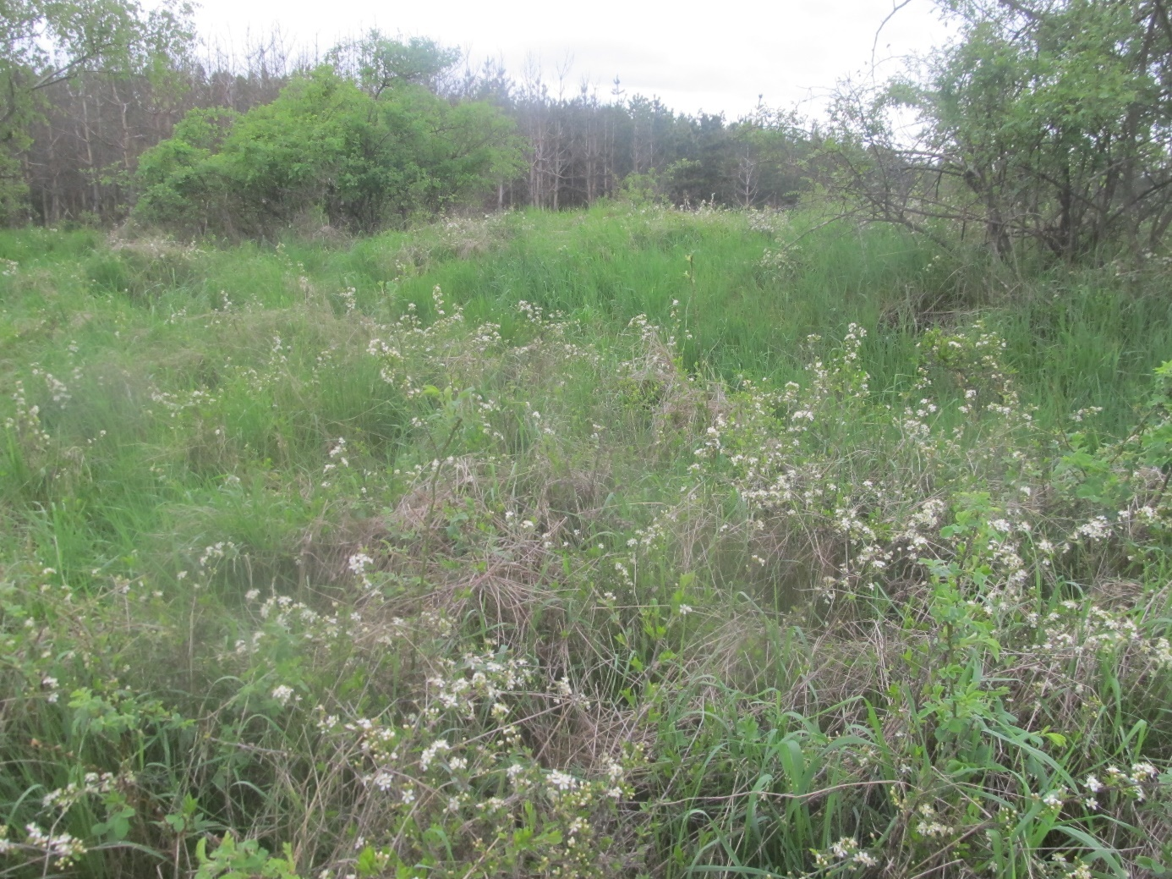
Obrázek 15 pohled na lokalitu s kvetoucí višní křovitou (Prunus fruticosa), foto: Ing. Jan Oulehla

Remízky u Dolních Heřmanic

Popis lokality
Z lánů polí vystupují osamocené syenitové balvany nebo přímo skalní podloží. Neoratelná místa v těsném okolí tvoří travnaté remízky s cennou teplomilnou vegetací. Charakter kostřavových trávníků utváří kostřava červená a žlábkatá, bojínek tuhý a smělek štíhlý. Hlavním předmětem ochrany je populace smilu písečného (Helichrysum arenarium, SO, C2). Z dalších ohrožených druhů se vyskytují rozrazil Dilleniův (Veronica dillenii, C4), rozrazil rozprostřený (Veronica prostrata, C3), psineček tuhý (Agrostis vinealis, C4) a sesel sivý (Seseli osseum, C4). V okrajích polí se v některých letech vyskytují ohrožené polní plevele nepatrnec rolní (Aphanes arvensis, C3) a mák rolní (Papaver argemone, C4). K hnízdění jsou remízky vyhledávány koroptvemi, křepelkou polní a skřivanem polním.
Velice pozoruhodné jsou skalní mísy a jejich fragmenty, nalezené na několika z osamocených balvanů.
Jeden z mizejících, avšak pro Velkomeziříčsko typických biotopů, se zásadním ochranářským významem. Extrémně suchá stanoviště osídluje teplomilná vegetace s ohroženými druhy rostlin, předně se smilem písečným Těsné polní okolí je pravidelně osídlováno vzácnými a ohroženými druhy plevelů. Remízky jsou významným útočištěm polní zvěře (koroptve, zajíci).
V okolí lokality lze zjara slyšet a spatřit skřivana lesního (Lullula arborea).

Zhodnocení stavu lokality
Lokalita je prakticky beze změn. Pouze některé remízky zarůstají keřovou vegetací, která ubírá místo ohroženým druhům cévnatých rostlin.

Stráně

Popis lokality
Někdejší pastvina, přes kterou prochází polní cesta. Nejlépe zachovalá je horní, vyprahlá část jižního svahu s populacemi ohrožených teplomilných druhů rostlin: sesel sivý (Seseli osseum, C4), hlaváč bledožlutý (Scabiosa ochroleuca, C4), jetel podhorní (Trifolium alpestre, C4), rozrazil Dilleniův (Veronica dillenii, C4); nejvýznamnější je však smil písečný (Helichrysum arenarium, SO, C2). Přímo v polní cestě nelze přehlédnout pamětník rolní (Acinos arvensis), šater zední (Gypsophila muralis) a průtržník lysý (Herniaria glabra).
Pozorována byla ještěrka obecná (Lacerta agilis, SO) a užovka hladká (Coronella austriaca, SO).
Dolní části svahů jsou silně postižené degradací vlivem nekosení/nepasení a ke škodě věci jsou silně zarostlé buření. Podél potoka kdysi zřejmě býval úzký lem pcháčových luk.
Za zmínku jistě stojí festovní kamenné zídky lemující horní hranu svahů („podpírající pole“).
Stráně v okolí Tasova leží v nejteplejším cípu Velkomeziříčska. Proto také hostí nejvíce teplomilných druhů, resp. druhy nejvíce teplomilné. Jejich význam je tedy zásadní a uvedená lokalita je jednou z nejlepších, které dosud(!) máme. Větší velikosti lokality odpovídají nálezy plazů.

Zhodnocení stavu lokality
Oproti uváděným druhům byla nalezena pampeliška červenoplodá (Taraxacum erythrosperma). Nebyl nalezen hlaváč bledožlutý (Scabiosa ochroleuca). Lokalita je významná z hlediska výskytu ohrožených druhů rostlin a plazů a také z kulturně historického hlediska a Genius loci. Bohužel spodní část lokality byla v minulosti zavážena odpadem a později ji nechala obec Tasov zalesnit lípou. Ačkoliv se tento záměr mohl jevit jako pozitivní způsobil fatální zánik ohrožených stepních druhů v této části lokality.
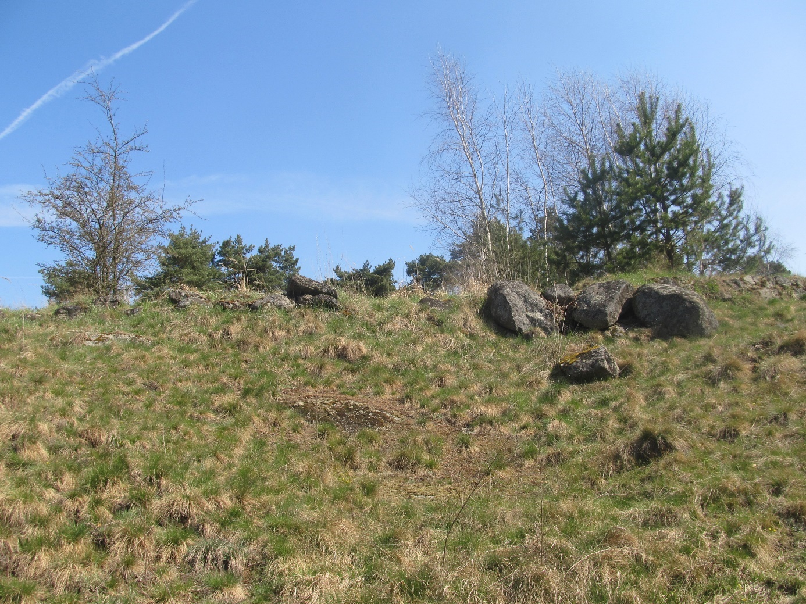
Obrázek 16 pohled na lokalitu Stráně, foto: Ing. Jan Oulehla

Těšíkův rybník

Popis lokality
Dnes eutrofní rybník leží v malebném místě na kraji lesa. Břehy rybníka jsou povětšinou příkré a nehostí zajímavější druhy. Přírodními hodnotami vlastního rybníka jsou zejména: rákosina s dominantním rákosem obecným (Phragmites comunnis) v závěru rybníka a v případě letnění rybníka i vegetace obnažených den s puchýřkou útlou (Coleanthus subtilis, C2) a dalšími charakteristickými druhy – blatěnkou vodní (Limosella aquatica, C3), úporem trojmužným (Elatine triandra) a ostřicí šáchorovitou (Carex bohemica, C4). Po odbahnění v roce 2006 byl rybník nějakou dobu bez ryb a stal se velmi významnou lokalitou nyní ohrožené slunky obecné. Na okraji rákosiny nad rybníkem a po obou stranách meandrujícího potoka jsou dosud kosené louky se zvláště chráněnými a ohroženými druhy rostlin: všivec bahenní (Pedicularis palustris, SO, C1, desítky rostlin, od r. 2004 však nezvěstný), tolije bahenní (Parnassia palustris, O, C2), prstnatec májový (Dactylorhiza majalis, O, C3, v r. 2004 méně než 100 rostlin) a skřípinka smáčknutá (Blysmus compressus, C2), ostřice oddálená (Carex distans, C2), ostřice dvoumužná (C. diandra, C2, alespoň desítky trsů), ostřice rusá (Carex flava s.s., C4), kozlík dvoudomý (Valeriana dioica, C4). Část těchto luk na levém břehu potoka byla před desetiletími zalesněna olší a představuje dnes celkem zajímavou olšinu (ovšem bez lesních druhů). Potok nad rybníkem je velice pěkný, přirozeně meandrující. Lesní část lokality tvoří bor na hadcích. Svah přiléhající k východnímu břehu rybníka je nejpříkřejší z celého borského hadcového masivu, takže hostí nejbohatší populaci sleziníku hadcového (Asplenium cuneifolium, SO, C2, přes 100 trsů). Kromě jiných tu roste např. kručinka německá, čilimníkovec černající a sedmikvítek evropský. V ÚSES je lokalita součástí nadregionálního biocentra „Rasůveň“. Též při mapování pro program Natura 2000 byly ověřeny její kvality a stala se součástí návrhu přírodního komplexu (nakonec nebyla mezi Evropsky významné lokality zařazena). Nadregionálně významná lokalita výskytu druhů slatinných luk. Ohrožená rostlinná společenstva, nejvyvinutější bor na hadci na Velkomeziříčsku.. Lokalita má zásadní fytogeografický význam.

Zhodnocení stavu lokality
Z ohrožených druhů nebyl zaznamenán výskyt tolije bahenní (Parnassia palustris), skřípinky smáčknuté (Blysmus compressus), ostřice dvoumužné (Carex diandra) a ostřice oddálené (Carex distans). Výskyt všivce bahenního (Pedicularis palustris) zůstává stále nepotvrzený.
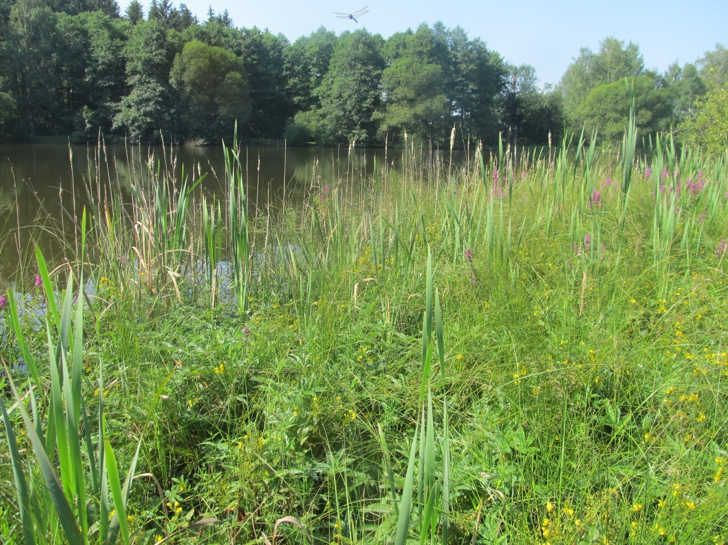
Obrázek 17 pohled na Těšíkův rybník, foto: Ing. Jan Oulehla

V potokách

Popis lokality
Louka s prameništi ve svahu, v závěru krátkého bočního údolí. Částečně je obklopena zahrádkářskou kolonií, svrchu lesem a jinak polnostmi v drobné majetkové držbě. Louka má zachovalou vegetaci mezofilních a pcháčových luk. Z ochranářského pohledu je lokalita hodnotná především díky výskytu modráska bahenního (Maculinea nausithous). Pravděpodobně jde o poslední lokalitu tohoto vzácného druhu na Velkomeziříčsku. Existence modráska bahenního je závislá na zachovalé vegetaci s krvavcem totenem (živná rostlina) a tradičním způsobu hospodaření.
Lokalita je dokladem pravidla, že zachovalá vegetace bez účasti chráněných a ohrožených druhů rostlin může mít (a pravidelně má) vysokou ochranářskou hodnotu. Jen je třeba tuto hodnotu hledat.

Zhodnocení stavu lokality
V lokalitě jsou vybudované tůně, jinak je beze změn. Tůně by měly být pro lepší funkčnost opraveny dle standardu k budování tůní od AOPK. Populace modráska je nadále stabilní.
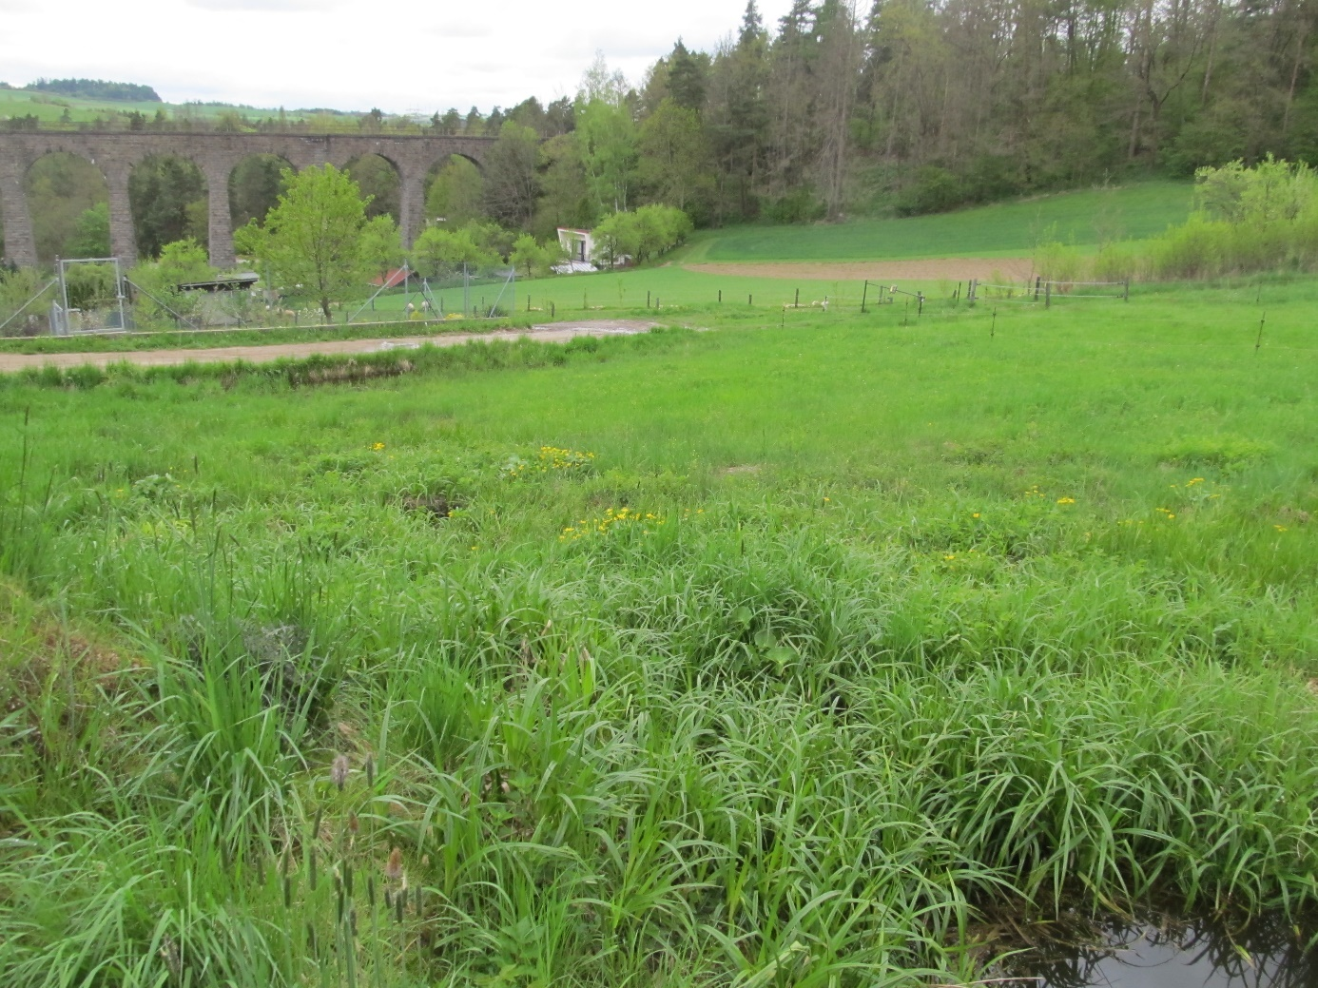
Obrázek 18 pohled na lokalitu V Potokách, foto: Ing. Jan Oulehla

Vídeňský obecník

Popis lokality
Rybník Obecník je pravý „nebesák“ v zemědělské krajině. Prakticky nemá přítok a jeho povodí je neuvěřitelně malé. Je mělký a v suchých letech se v něm ani nedaří nadržet normální hladinu. Mělké pobřežní pásmo je porostlé širokým pruhem orobince úzkolistého, zatím tu přežívá i porost ostřice vyvýšené (Carex elata, C4). Hráz a hranice pozemků louka/rybník je mezerovitě porostlé keřovými vrbami, vrbou křehkou, břízou a olší. Ještě před nedávnem byl rybník významným hnízdištěm vodního ptactva, místem rozmnožování obojživelníků a lokalitou ohrožené rybniční květeny. Dnes je intenzifikovaný. Ustupují porosty orobince, zakalená voda je prakticky neprůhledná. Ubývá rosnička zelená (Hyla arborea, SO), a vzácností se stal i čolek obecný (Triturus vulgaris, SO). Dosud častější je ropucha obecná (Bufo bufo, O) a skokan zelený (Rana esculenta, SO). Ze zajímavějších vodních rostlin tu zbyly pouze bublinatka jižní (Utricularia australis, C4) a rdest tupolistý (Potamogeton obtusifolius, C3). Oba druhy se dnes nacházejí jen v meliorační strouze na východním okraji. Pobřežní louky jsou bohužel pravidelně přeorávané, a je z nich „ukrajováno“ pro ornou. Významné biocentrum v intenzivně obhospodařované zemědělské krajině. Místo rozmnožování zvláště chráněných druhů obojživelníků. Esteticky a krajinářsky hodnotné území.

Zhodnocení stavu lokality
Lokalita beze změn. Narůstá významnost díky novým nálezům avifauny.
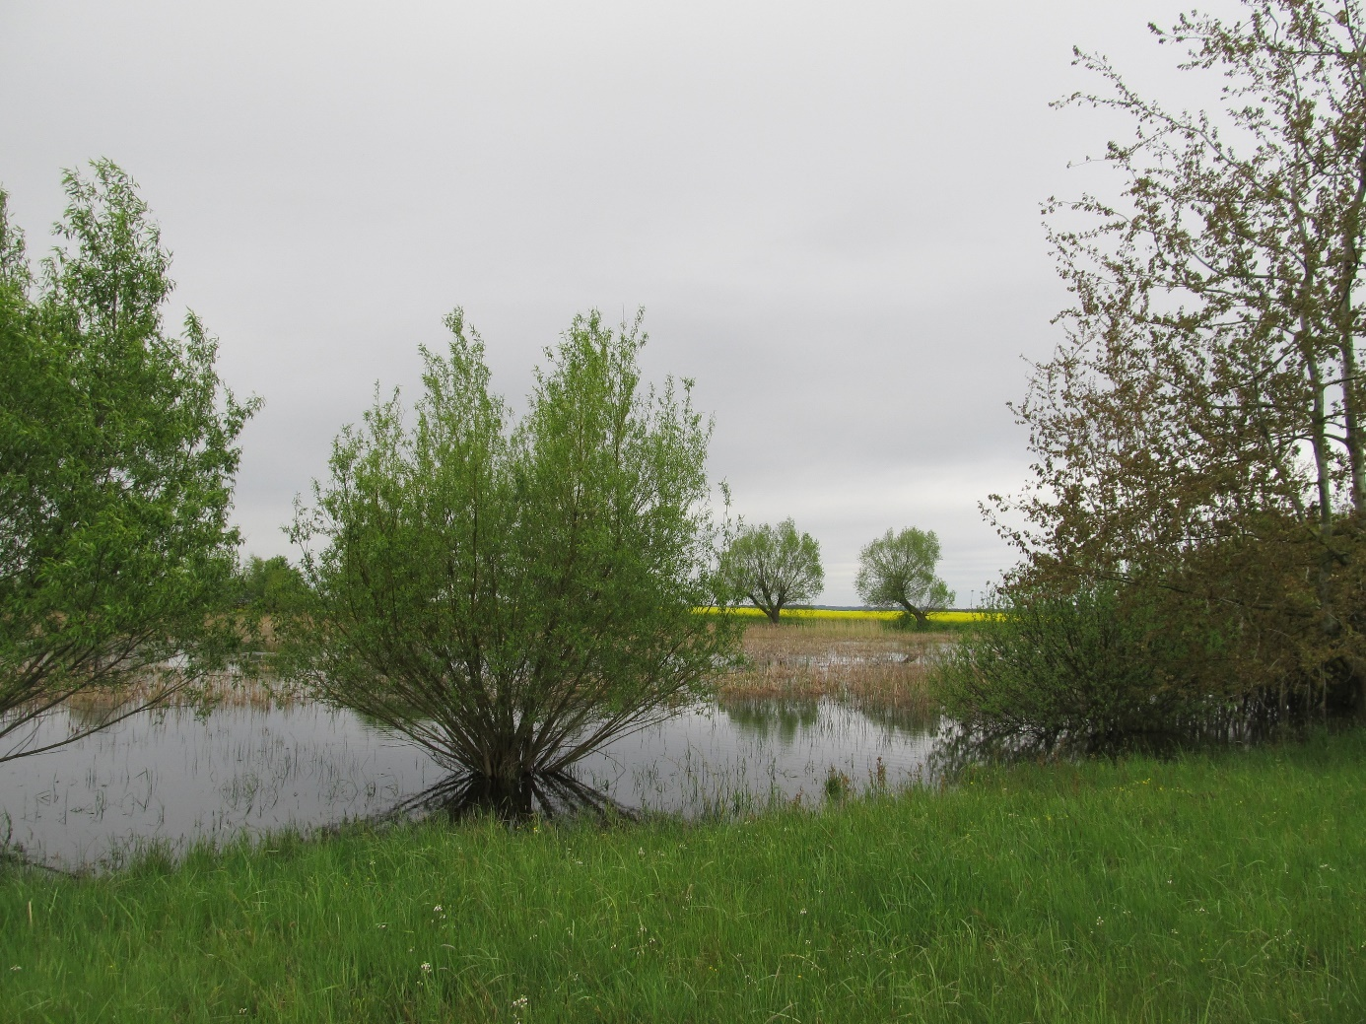
Obrázek 19 pohled na lokalitu Vídeňský obecník, foto: Ing. Jan Oulehla

Vosický rybník

Popis lokality
Celé povodí rybníka leží v lese (kulturní smrkové lesy). Rybník byl cca na přelomu 70. a 80. let 20. st. vyhrnutý a deponie dnes lemují volnou hladinu rybníka. Ještě za nimi až na okraj lesa leží po obou stranách široký pruh ostřicových společenstev s rašeliníky a ploníky. Jistě stojí za to jmenovat společenstvo ostřice zobánkaté (Carex rostrata) se zábělníkem bahenním (Comarum palustre, C4), suchopýrem úzkolistým (Eriophorum angustifolium) a sítinou niťovitou (Juncus filliformis). Zvláště severní pobřeží je však stižené degradací vlivem průniku eutrofní vody z intenzifikovaného rybníka. Ovšem v poslední době je rybník využívaný méně intenzivně, a tak v některých letech hostí pozoruhodná společenstva vodních rostlin. Mj. zde byly nalezeny bublinatka jižní (Utricularia australis, C4) a rdest tupolistý (Potamogeton obtusifolius, C3). Hladinu téměř z poloviny porůstá přeslička poříční (Equisetum fluviatilis). Jen náhodný je výskyt žluťuchy slatinné (Thalictrum flavum SO, C2) a rukve obojživelné (Rorippa amphibia) na hrázi. Živočichové nebyli důkladně studováni, zejm. mezi brouky a vážkami lze očekávat vzácnosti. Vyskytuje se potápka malá (Tachybaptus ruficollis, O), ještěrka živorodá (Lacerta vivipara, SO), užovka obojková (Natrix natrix, O), skokan krátkonohý (Rana lessonae, KO), blatnice skvrnitá (Pelobates fuscus, SO), čolek obecný (Triturus vulgaris, SO). Typický rybník vyšších poloh s širokými rašeliníkovými břehy, přes částečné vyhrnutí je to poslední relativně zachovalá lokalita na Velkomeziříčsku. Poloha rybníka a povodí je perspektivní pro další ochranu (bez znečištění).

Zhodnocení stavu lokality
Pobřežní vegetace je velmi kvalitní a jižněji se v území takováto nenachází. Pouze vyhrnuté historické deponie po obvodu rybníku by bylo dobré odstranit.
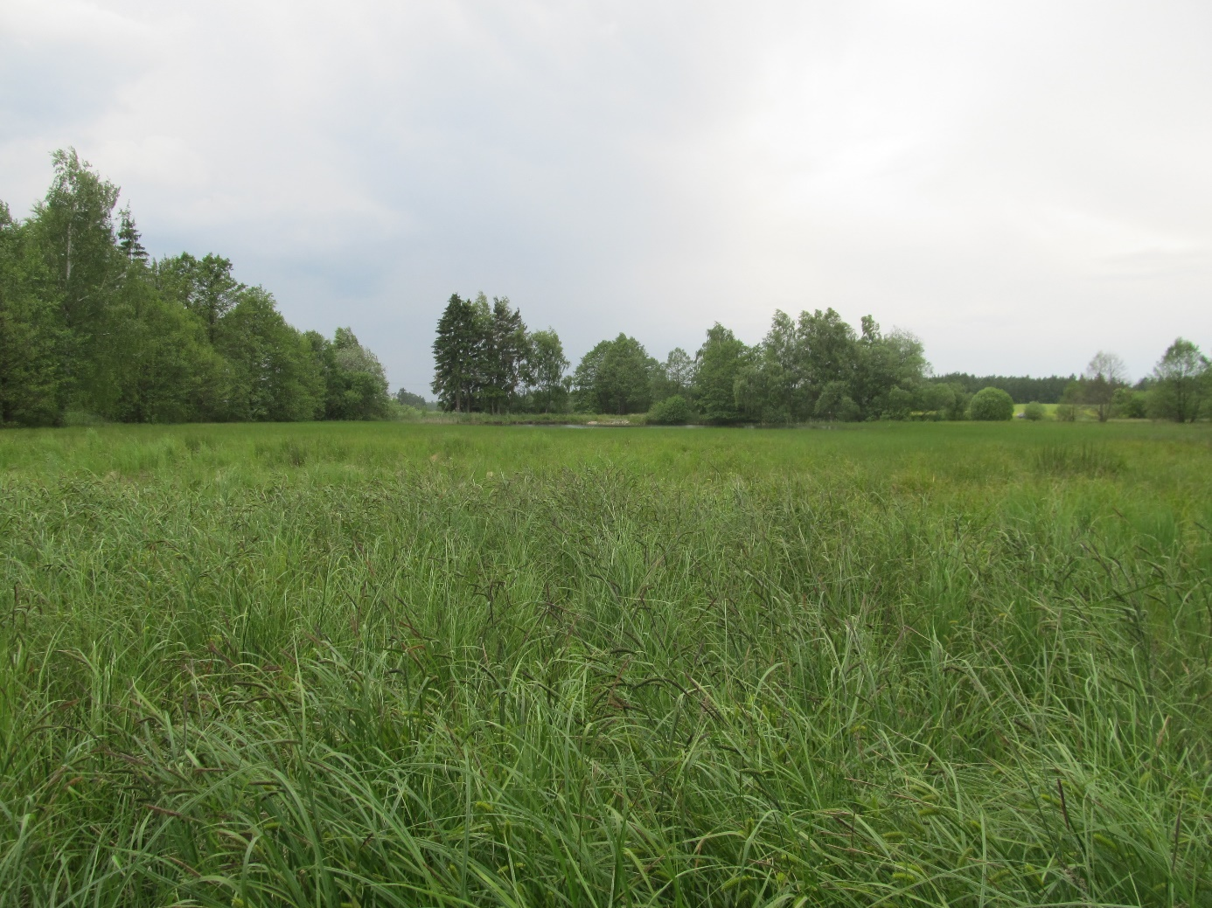
Obrázek 20 pohled na rybník směrem od litorálu, foto: Ing. Jan Oulehla

Za záhumenkou

Popis lokality
Louka se nachází v krásném prostředí záhumenek za vsí. Pásy polí lemují vysoké kosená meze, doprovází je syenitové balvany a skupiny statných listnáčů. Nejcennější část lokality leží za jednou ze záhumenek a tvoří ji louka s prameništi s ostřicí prosovou a porosty pcháčové louky okolo. Nejvýznamnějším druhem je prstnatec májový (Dactylorhiza majalis, O, C3), doprovázený např. kozlíkem dvoudomým (Valeriana dioica, C4) a violkou bahenní (Viola palustris). Sušší partie louky jsou bez výskytu ohrožených druhů, ovšem z hlediska kvality společenstev nejsou o nic horší.
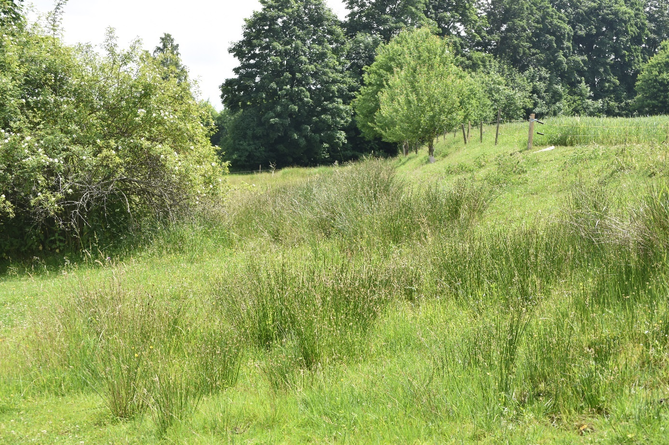
Obrázek 21 pohled na lokalitu Za záhumenkou, foto: Zuzana Havlátová
Louka s tradičním režimem péče, původními rostlinnými společenstvy a výskytem ohrožených druhů. V této části Velkomeziříčska je přírodovědecky významných území poskrovnu, a proto je třeba lokalitu hodnotit vysoko.

Zhodnocení stavu lokality
Žádný z ohrožených druhů nebyl potvrzen! I přes jejich případnou absenci se jedná o dobrou ukázku biotopu vlhkých pcháčových luk.

Lokality degradované a lokality aktuálně ohrožené

Bučiny u Bílé skály

Popis lokality
Několik porostních skupin s dominantním bukem, plus smíšené a smrkové porosty okolo. Nejstarší torza jsou, co se týče oživení, nejlepší. Tam je také relativně nejlépe vyvinuto bylinné patro s ječmenkou evropskou (Hordelymus europaeus), pšeníčkem rozkladitým (Milium effusum), bažankou vytrvalou (Mercurialis perennis), kokoříkem přeslenitým (Polygonatum verticillatum), mařinkou vonnou (Galium odoratum), hrachorem jarním (Lathyrus vernus), kyčelnicí cibulkonosnou (Dentaria bulbifera), lýkovcem jedovatým (Daphne mezereum) a velmi řídce i dalšími druhy. Mladší, nebo smíšené porosty mají bylinné patro nevyvinuté, jednotlivé druhy se vyskytují jen řídce a netvoří životaschopné populace. Na Velkomeziříčsku "nejlepší" fragment květnatých bučin. Spolu se sousedícími bučinami jižně, těsně za hranicí okresu (Třebíč), představují důležité refugium biotopu bučin významné i v rámci kraje Vysočina.

Zhodnocení stavu lokality
Bučiny a smíšené porosty byly výrazně ovlivněny těžbou smrků. Zatím je těžba bez frézování, pro odvoz dřeva zde byly zbudovány makadamové cesty. Hodnotných druhů ubývá, je nezbytné omezit postupující těžbu. Mladé smíšené porosty jsou zatím botanicky nezajímavé.
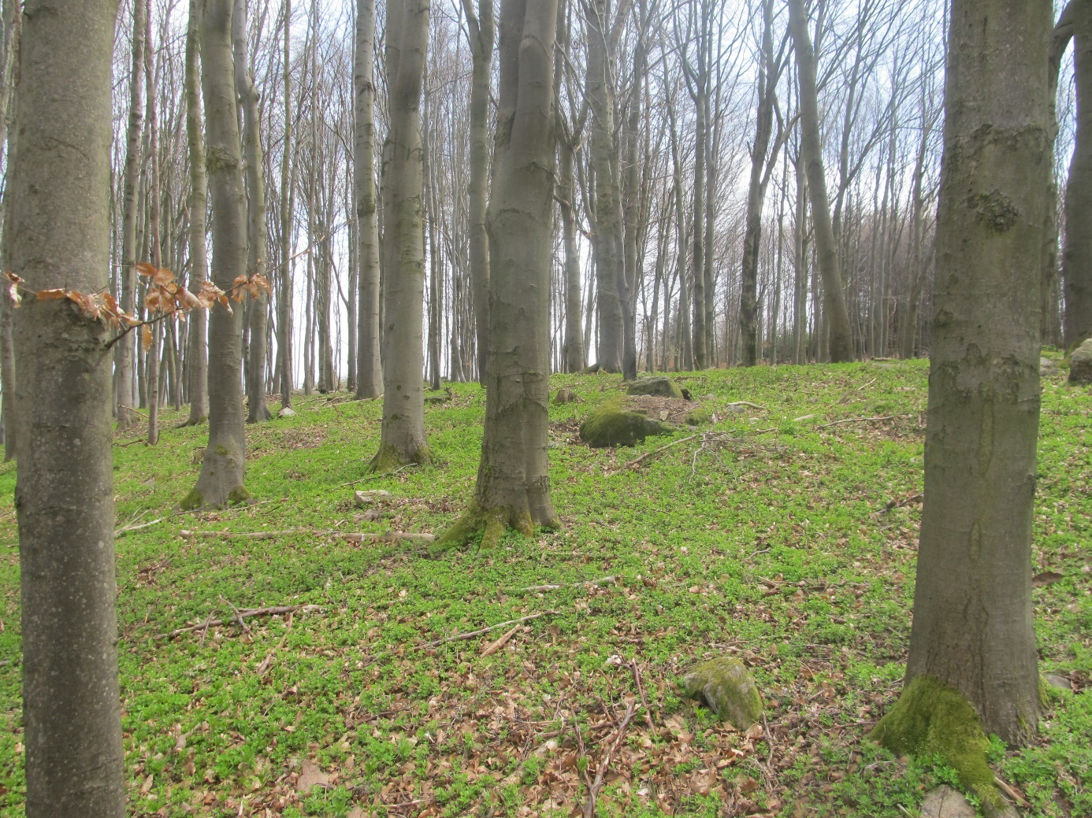
Obrázek 22 pohled na lokalitu Bučiny u Bílé skály, foto: Ing. Jan Oulehla

Dědkovská hora

Popis lokality
Lokalitu tvoří několik porostů bučin a smíšené porosty, místy i čistě smrkové kultury. Zahrnuje jižní svah přímo pod vrcholem Dědkovské hory, která je nejvyšším bodem Velkomeziříčska (694 m n.m.). Těsně pod vrcholem je torzo bučiny na sutích s javorem klenem. Jde však o porost velmi postižený minulým kácením. Z terénu vystupují drobné skalky, převážně bez vegetace vyšších rostlin. Bylinné patro je nevyvinuté, pouze s ostružiníkem chlupatým (Rubus hirtus). Navazují převážně smrkové, kulturní porosty s výstavky a menšími skupinami buku. Větší bukové porosty jsou v okrajích lesa v jižní a jihovýchodní části lokality. Jde převážně o holé bučiny, zčásti opět na sutích. Ve východním okraji lokality je druhově bohatá ovsíková louka, která si jistě též zaslouží přiřazení k lokalitě. Fragmenty přírodě blízkých lesů pod nejvyšším vrcholem Velkomeziříčska. Jedny z mála alespoň částečně zachovalých bukových porostů na Velkomeziříčsku. Lokálně významné centrum biodiverzity.

Zhodnocení stavu lokality
Všechny lesní porosty v okolí Dědkovské hory jsou ovlivněny těžbou. Nejméně ovlivněná zůstává bučina v javorem klenem. Významné z hlediska hnízdících ptáků. Přilehlá louka je kvalitním biotopem ovsíkových luk, kterých v území významně ubylo. Nálet buku je místy zdevastován těžební technikou.

Louka s tolijí

Popis lokality
Louka je součástí enklávy mezi lesy, která byla ušetřena zcelování pozemků. Tradiční rozvržení kultur odpovídá přírodním poměrům: -dostupné pozemky jsou orané, zamokřené loukou, pro orbu nevhodné lesem.
Bezesporu nejzajímavější je okolí pramene s rašeliníky, mezi kterými koncem léta vykvétá tolije bahenní (Parnassia palustris, O C2). Zjara hojný je kozlík dvoudomý (Valeriana dioica, C4), vzácnější pak starček potoční (Tephroseris crispa, C4) a prstnatec májový (Dactylorhiza majalis, O, C3). Porostu dominují sítiny, ostřice a pcháč bahenní. V okrajových částech louky dnes bují třtina křovištní, která pohlcuje květnaté luční porosty s třezalkou a chrpou luční.

Zhodnocení stavu lokality
Populace tolije bahenní nebyla potvrzena. Je možné, že někde nepozorovaně přežívá ve skomírající populaci. Z dalších ohrožených druhů se zde stále nachází prstnatec májový (Dactylorhiza majalis), starček potoční (Tephroseris crispa) a kozlík dvoudomý (Valeriana dioica). Lokalita patří k významným biotopům vlhkých pcháčových luk, kterých v území ubývá.
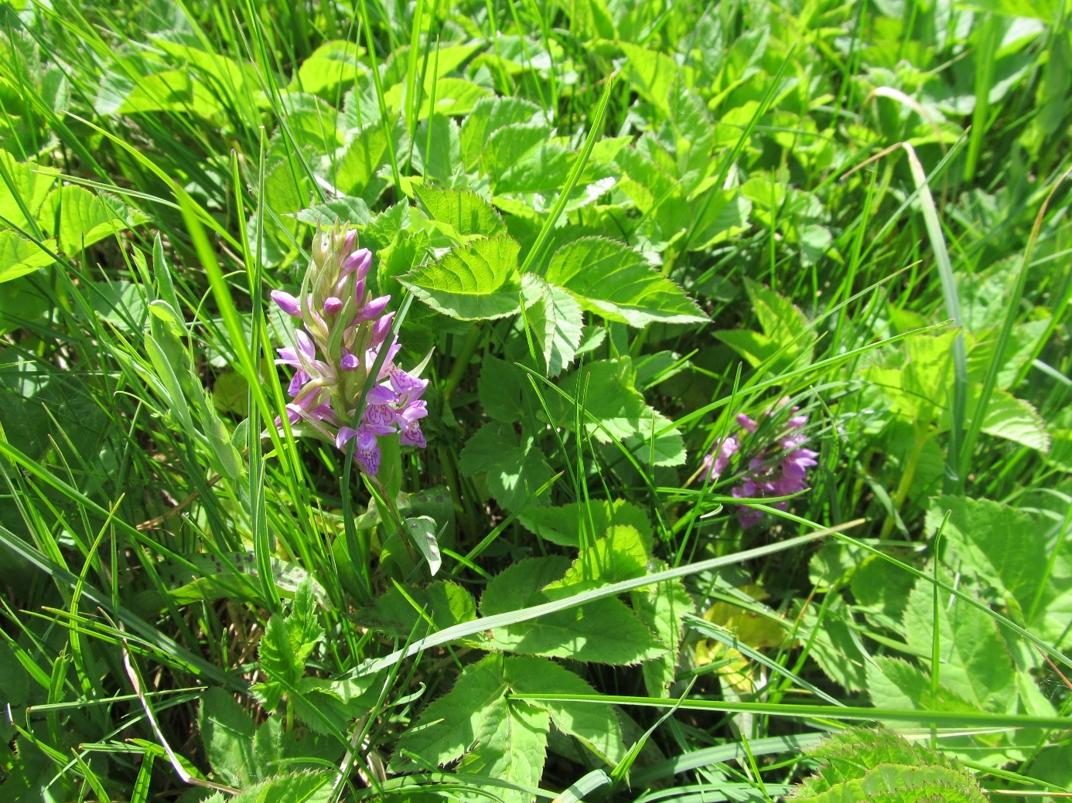
Obrázek 23 prstnatec májový (Dactylorhiza majalis) kvetoucí v lokalitě, foto: Ing. Jan Oulehla

Mládkov

Popis lokality
Rybník leží pod lesem, takže voda do něho teče čistá. V poslední době je však intenzifikovaný (hodně ryb), takže pravděpodobně ztratil svoji někdejší zajímavost pro vzácnější druhy obojživelníků (čolek obecný, č. horský), dosud hojně se vyskytuje ropucha obecná (Bufo bufo, O). Dále tu roste ještě starček potoční (Tephroseris crispa, C4), kozlík dvoudomý (Valeriana dioica, C4) a např. několik druhů ostřic. Břeh potoka na přítoku je domovem pro dřípatku horskou (Soldanella montana, O, C3), v jediném místě byla nalezena lipnice oddálená (Poa remota, C3). Fytogeograficky je významný výskyt dřípatky horské a je to její jediná lokalita na Velkomeziříčsku. Přirozený tok lemovaný olšemi ve staré smrkové kultuře je vůbec poměrně zajímavým biotopem a v podrostu se vyskytuje relativně vysoký počet druhů bylin (blízkost fragmentů květnatých bučin). Všude se dnes šíří invazní netýkavka žláznatá (Impatiens glandulifera).

Zhodnocení stavu lokality
Rybník je nadále využíván na produkci ryb, která znemožňuje rozšíření vodní makrofytní vegetace a výskyt některých obojživelníků. Populace ropuchy obecné v této lokalitě patří mezi největší z Velkomeziříčska. Proti proudu potoka byl vykácen smrkový porost, bohužel i včetně olšin. Dřípatka horská (Soldanella montana) zde přežívá pouze ve smrkové mlazině. Její populace se snížila na pár jedinců (2021–5 jedinců, počítány i klony). Prstnatec májový (Dactylorhiza majalis) se v lokalitě již bohužel nevyskytuje.
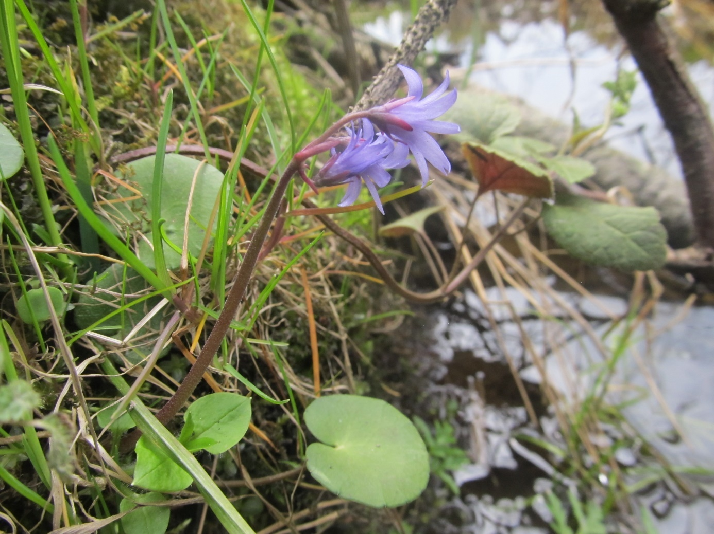
Obrázek 24 ohrožená dřípatka horská (Soldanella Montana), foto: Ing. Jan Oulehla

Pampelišková

Popis lokality
Pravidelně kosená louka pod severní částí hráze rybníka Vrkoče. Louku po délce rozděluje příkop v dolní části lemovaný náletem jívy, břízy a olše. Pravá část pod hrází je stíněná lesem a proto s nevyhraněnými porosty pcháčové louky. V nejzazším nekoseném cípu louky do r. 1995 rostla tolije bahenní.
Podstatně větší, levá část louky je těsně pod hrází nekosená kvůli zamokření. Mimo jiné se zde vyskytují starček potoční (Tephroseris crispa, C4), suchopýr úzkolistý a vzácně rdesno hadí kořen. Převažující kosená část je pozoruhodná velice početnou populací pampelišky bahenní vídeňské (Taraxacum vindobonense, O, C2-C3) Hojně se vyskytují druhy chudých smilkových luk smilka tuhá, vítod obecný, ostřice prosová a další.
Legitimním předmětem ochrany je stokusová populace pampelišky vídeňské, která se na Velkomeziříčsku vyskytuje pouze u Netína, Horních Borů a Ořechova, typicky na obhospodařovaných mokrých loukách u rybníků. Populace jsou zranitelné jak přílišnou intenzifikací, tak (a to neméně) nekosením.

Zhodnocení stavu lokality
V lokalitě se vyskytuje pouze pampeliška vídeňská (Taraxacum vindobonense) a to v malé početnosti. Při pokračující intenzifikaci se dá očekávat vymření druhu v lokalitě. Z ohrožených druhů se zde stále nachází v hojné populaci starček potoční (Tephroseris crispa).
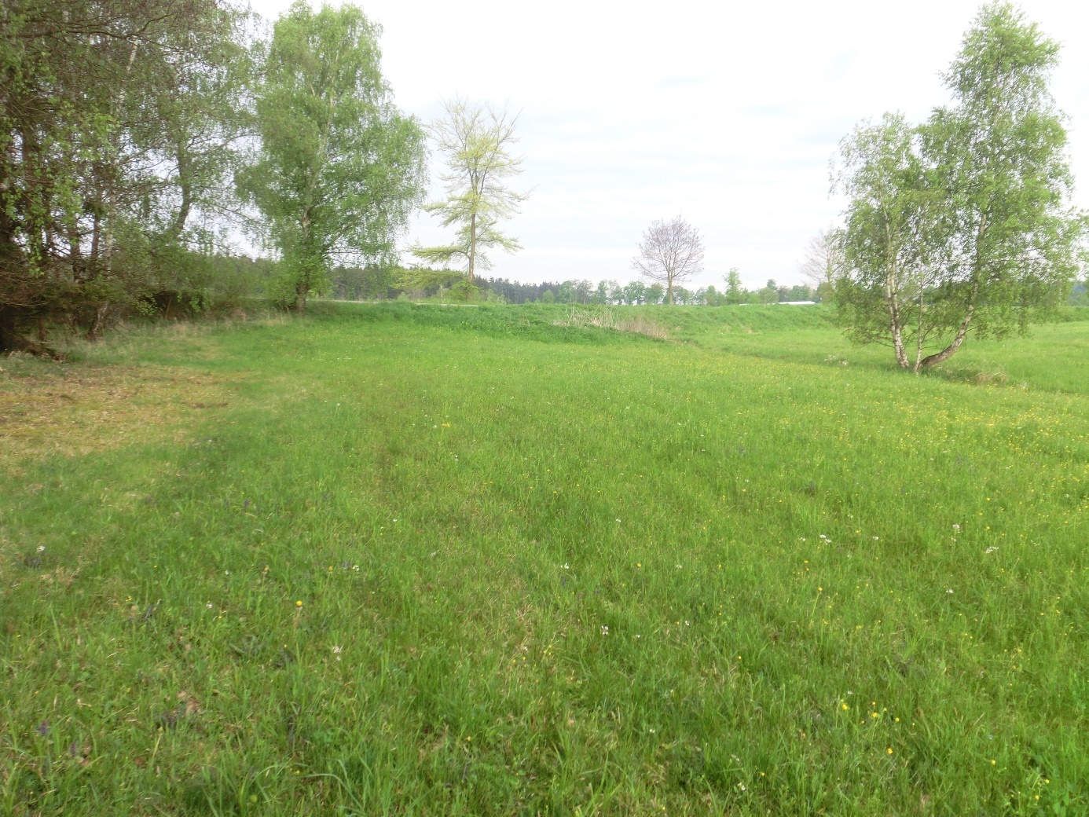
Obrázek 25 pohled na lokalitu Pampelišková, foto: Ing. Jan Oulehla

Králomožný

Popis lokality
Malý odbahněný rybník s čistou vodou a vyšší rybí obsádkou.
Louka na jižním břehu je zajímavá díky výskytu stabilní populace prstnatce májového (Dactylorhiza majalis, O).

Zhodnocení stavu lokality
Rybník byl v rámci operačního programu vyhrnut a opravena hráz. V současnosti je intenzivně zarybněný. Z obojživelníků se v důsledku přílišného zarybnění nevyskytuje téměř žádný druh.
Přilehlá louka obsahuje stále kvalitní společenstvo s ohroženými druhy, jako je prstnatec májový (Dactylorhiza majalis) a kozlík dvoudomý (Valeriana dioica). Za zmínku stojí též ostřice prosová (Carex panicea) a ostřice obecná (Carex nigra).
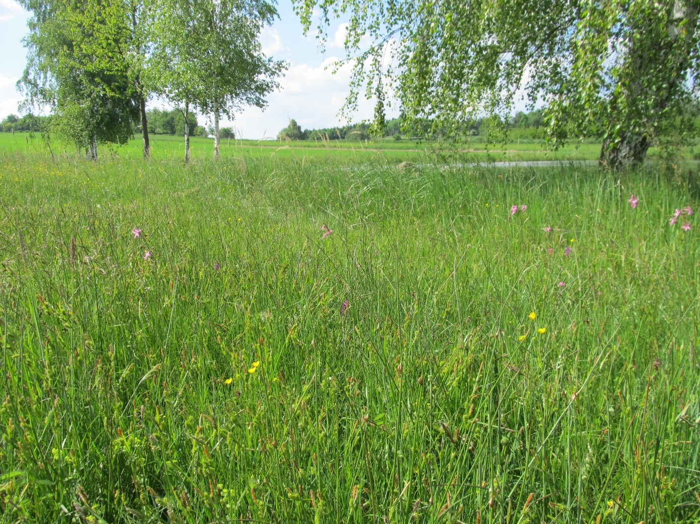
Obrázek 26 pohled na vlhkou pcháčovou louku u rybníka, foto: Ing. Jan Oulehla

Libenice

Popis lokality
Na několika desítkách kilometrů údolí Oslavy je to nejzachovalejší les. V podrostu bylo nalezeno přes padesát druhů rostlin, mezi nimi jeden druh zvláště chráněný a několik ohrožených. Lokalita má fytogeografický význam jako mezní lokalita několika druhů v jejich pronikání do nitra Českomoravské vrchoviny. V současné době se v severní části lokality (na východním svahu) nachází společenstvo habrových javořin, kde dožívají vysázené borovice a smrky, tvořící smíšený les s listnáči (habr, dub letní i zimní, lípa velkolistá, buk i několik jedlí). V podrostu je na příhodných místech častá zvláště chráněná ostřice tlapkatá (Carex pediformis). Na živnějších místech rostou hájové druhy jaterník podléška (Hepatica nobilis), lýkovec jedovatý (Daphne mezereum), konvalinka (Convallaria majalis), ostřice chlupatá (Carex pilosa), hrachor jarní (Lathyrus vernus), samorostlík klasnatý (Actaea spicata), opravdovou vzácností je kyčelnice devítilistá (Dentaria enneaphyllos). Stinné skalky porůstá osladič obecný (Polypodium vulgare), brslen bradavičnatý (Eonymus verrucosa), na jednom místě i růže převislá (Rosa pendulina). Na jedlích parazituje jmelí jedlové (Viscum abietis). Jižní (dolní) část lokality se nachází na mírnějším JV svahu a ve spol. sv. Carpinion s dominantním habrem, vtroušeným dubem a vysazenou borovicí se více uplatňují lipnice hajní (Poa nemoralis), hrachor černý (Lathyrus niger), zvonek broskvolistý (Campanula persicifolia) a svízel lesní (Galium sylvaticum). V trnkovém křoví při dolním okraji roste křivatec nejmenší (Gagea minima), dymnivka bobovitá (Corydalis fabacea) a v okolí i dymnivka plná (Corydalis solida). Dokud tento porost nebyl před třemi lety rozpracován, hnízdil tu datel černý (Dendrocopos martius).

Zhodnocení stavu lokality
Lesní porosty tohoto celku jsou výrazně ovlivněny těžbou. Podrost zůstává místy stále kvalitní, postupně začínají expanze třtiny, kopřivy, ostružiníku. Ostřice tlapkatá (Carex pediformis) nebyla potvrzena. S ostatními druhy je situace nejistá. Lokalitu by bylo dobré důkladněji prozkoumat i z hlediska výskytu ptáků. Ubylo zde i množství doupných stromů.
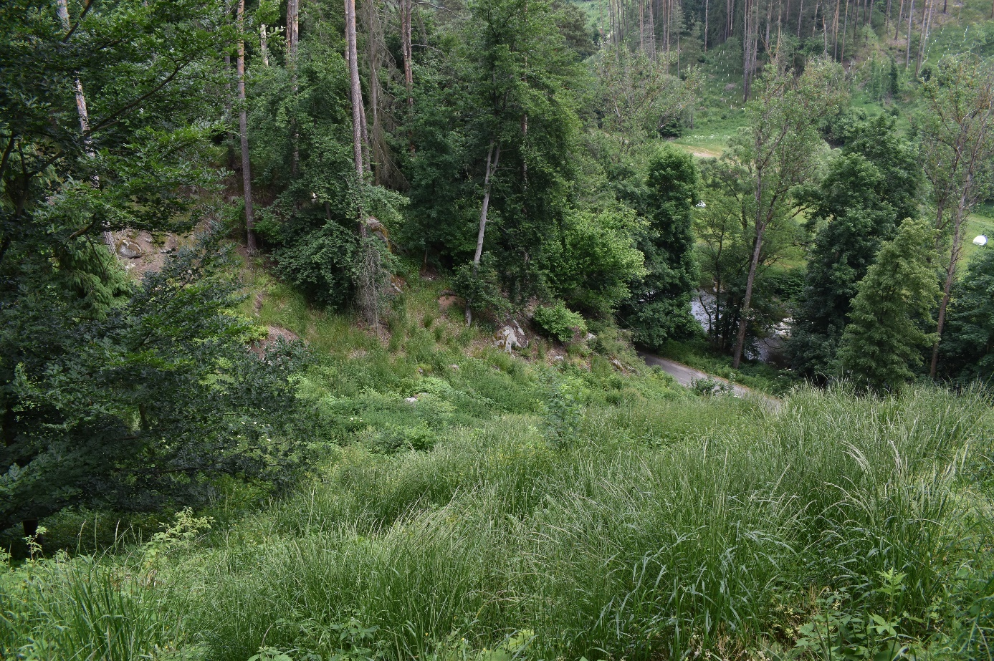
Obrázek 27 pohled na lokalitu Libenice, foto: Zuzana Havlátová

Lůmek u Pikárce

Popis lokality
Druhově bohatý suchý trávník na pahorku v těsném sousedství někdejšího lůmku. Většina plochy je stižena degradací a expanzí třtiny křovištní vlivem dlouhodobé absence péče. V okolí dnes prakticky chybí suché trávníky a jistě i v tradiční krajině šlo o ne zcela běžný typ stanoviště. Jde o velmi zajímavou lokalitu. Porostu dominuje smělek jehlancovitý (Koeleria pyramidata) a dále tam rostou např. jetel prostřední (Trifolium medium), bojínek tuhý (Phleum phleoides) a bojínek hlíznatý (Phleum hubbardii). Podstatná je přítomnost acidofilních druhů typických podhorských pastvin (resp. suchých mezí, jako např. pupava bezlodyžná a violka psí). Výskyt mnoha druhů je lokálně fytogeograficky významný. Na západě navazující kosená louka sice není po stránce vegetace nijak zvlášť dobře vyvinutá, objevují se zde ale některé výše zmíněné druhy pastviny (porost naturalizuje/regeneruje) a je tam celkem dobrá perspektiva do budoucna. Lokálně významné biocentrum s lokálně nezvyklou suchobytnou vegetací, naznačující možnosti šíření druhů v tradiční krajině.

Zhodnocení stavu lokality
Lokalita je výrazně ohrožena zarůstáním a expandující třtinou křovištní (Calamagrostis epigeios), která pohltila již značnou část lokality.
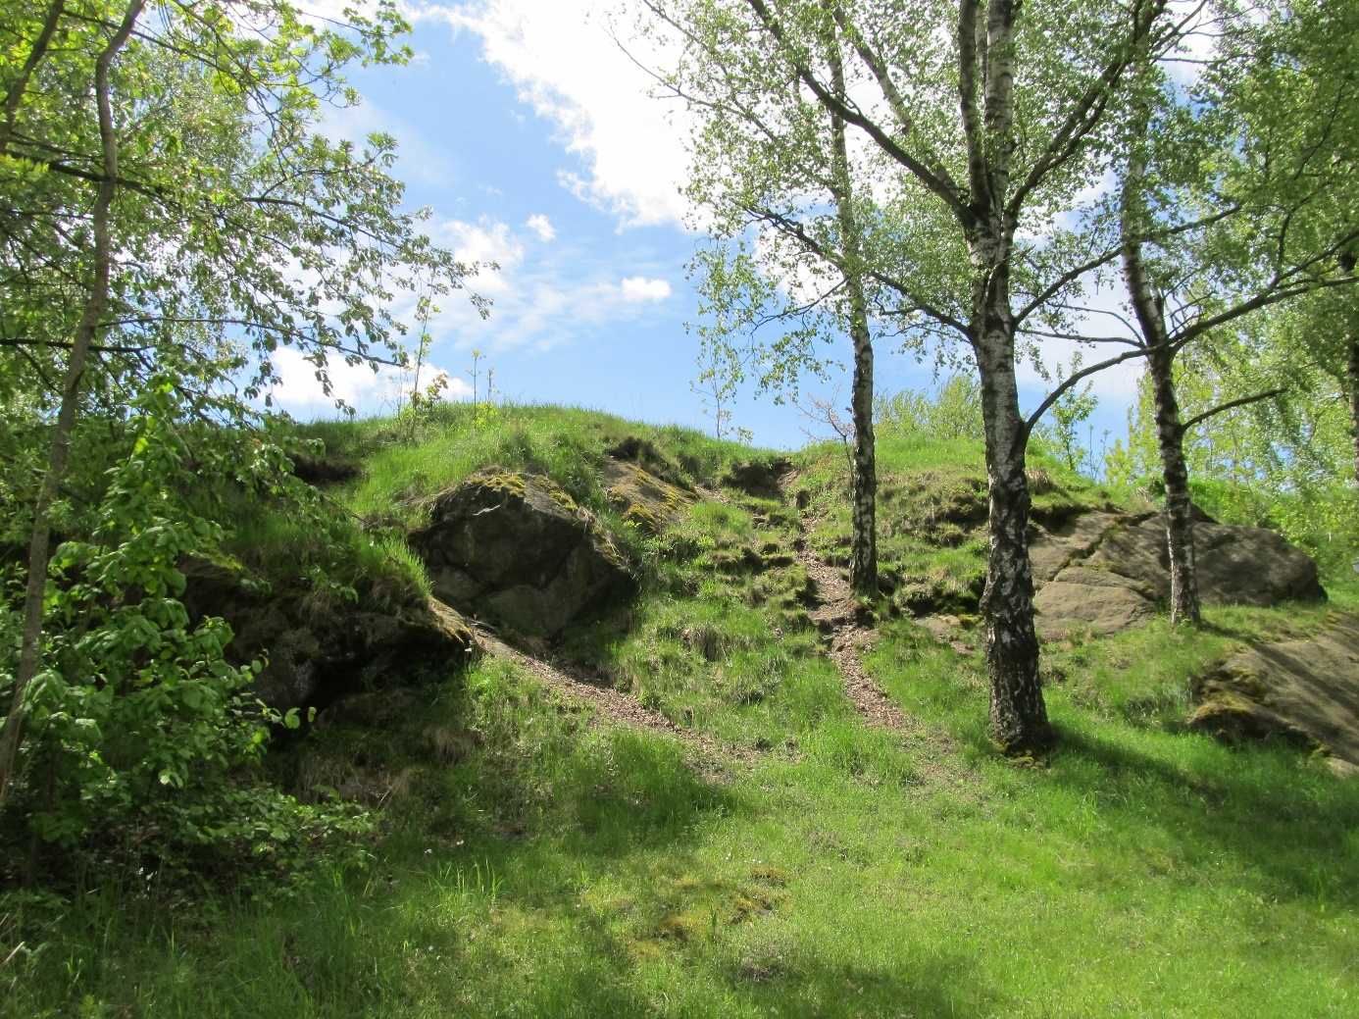
Obrázek 28 pohled na lokalitu Lůmek u Pikárce, foto: Ing. Jan Oulehla

Lužní rybník

Popis lokality
Zjevně obecní rybník, bez intenzivního rybářského využití, cenný především z hlediska obojživelníků. Populace ropuchy obecné (Bufo bufo, O) je nyní přes 200 párů, skokan hnědý (Rana temporaria) přes 50, dále pozorováni skokan zelený (Rana esculenta, SO), kuňka obecná (Bombina bombina, O), rosnička zelená (Hyla arborea, SO), čolek obecný (Triturus vulgaris, SO) a ropucha zelená (Bufo viridis, O).
Na hladině svoje listy rozprostírá rdest vzplývavý (Potamogeton natans), který je u nás nesmírně vzácný. Vhodné prostředí pro obojživelníky vytvářejí i porosty orobince širolistého lemující břeh.
Především lokalita obojživelníků, kteří se z nedostatku jiných příležitostí do rybníka stahují ze širokého okolí. Krajina s listnatými remízky, loukami i zahrady okolo obce jsou pro obojživelníky velice příhodným biotopem.

Zhodnocení stavu lokality
Rybník byl vyhrnutý a litorály nejsou moc kvalitní. Přes tento negativní vliv jsou ohrožené druhy dále přítomné. Některé výskyty obojživelníků je vhodné prověřit, např. rosnička zelená a čolek obecný.

Na Kačinách

Popis lokality
Poměrně rozlehá louka se zachovalou a tím pádem cennou vegetací sušších ovsíkových a vlhčích pcháčových luk. Louka je pravidelně kosená a celkově obhospodařovaná poměrně příznivým způsobem. Díky nižší intenzitě využívání se vyznačuje vysokou druhovou bohatostí. (Pod pojmem rozkvetlá louka si lze představovat právě zdejší porosty.) Pravidelné kosení se pozná i podle významného výskytu krátkověkých druhů.
Louka se svažuje směrem k rybníku, do jehož ostřicových porostů v březích přechází. Právě v dolním okraji roste populace prstnatce májového (Dactylorhiza majalis, O, C3) a dalších ohrožených druhů: kozlíku dvoudomého (Valeriana dioica, C4) a starčku potočního (Tephroseris crispa, C4).
Málokde na Velkomeziříčsku se lze setkat s kosenými porosty cenné vegetace. Lokalita k takovým patří. Ochrana ovsíkových luk u nás obecně pokulhává za ostatní vegetací, protože hostí ze všech typů vegetace nejméně ohrožených druhů, resp. žádné. Přesto jí musíme věnovat patřičnou pozornost.

Zhodnocení stavu lokality
V ovsíkové louce se nachází více druhů poukazující na degradaci. Např. srha říznačka (Dactylis glomerata). Ve spodní vlhčí části nebyl potvrzen výskyt ohrožených druhů. Lokalita byla v době průzkumů (květen) posečena na produkci senáže.

Řehořovský potok

Popis lokality
V úzkém pruhu potočních olšin (podsv. Alnenion glutinoso-incanae) podél potoka v lesním úseku roste v relativně početné populaci zvláště chráněný pérovník pštrosí (Matteuccia struthiopteris, O). Dále se zde vyskytuje řada lesních a hájních druhů, např. samorostlík klasnatý (Actaea spicata), svízel vonný (Galium odoratum), lýkovec jedovatý (Daphne mezereum, C4), zimolez černý (Lonicera nigra), vraní oko čtyřlisté (Paris quadrifolia), kokořík přeslenatý (Polygonatum verticillatum), vikev lesní (Vicia sylvatica) aj. Pozoruhodný soubor lesní a luční vegetace v okolí potoků, výskyt 2 zvláště chráněných rostlinných druhů a dalších ohrožených druhů rostlin. V širším okolí ojedinělá lokalita pérovníku pštrosího.

Zhodnocení stavu lokality
Populace ohrožených druhů zde byla výrazně zredukována. Podstatné je ohrožení lesního porostu necitlivou těžbou kůrovcového dřeva. Dá se očekávat ztráta lesních a hájových druhů.

Skály nad Peklem

Popis lokality
Řeka Oslava je v místě zvaném Peklo hluboce zařezaná. Svahy údolí jsou příkré, s jednotlivými skalními stěnami obvykle do 20 m, celkem však až 50 m. Dno údolí (původní Peklo) se suťovými kužely je (po báze skal) zatopené přehradou. Na nepřístupných skalách a těsném okolí se dochovaly fragmenty přírodě blízkých (lesních) společenstev. Jejich zachovalost je velmi malá a klasifikovat je, je možné jen s nadsázkou. Přesto je třeba vnímat je jako cenné. Je zde zastoupen skalní bor a torzo metlicové jedliny (Deschampsio flexulosae-Abietetum, var. s Calamagrostis arundinacea) narušené kácením v minulosti a změnou mikroklimatických poměrů. V podrostu dosud rostou např. zimolez černý (Lonicera nigra), lýkovec jedovatý (Daphne mezereum, C4), konvalinka vonná (Convallaria majalis), dominuje ale třtina rákosovitá (Calamagrostis arundinacea). Na jedlích roste jmelí jedlové (Viscum abietis, C4). Skály jsou porostlé leda lišejníky, vzácně se vyskytuje osladič obecný (Polypodium vulgare), sleziník severní (Asplenium trichomanes) a typická tráva velkých skalních útvarů – kostřava sivá (Festuca pallens, C4). Skály jsou též pravidelným hnízdištěm výra velkého (Bubo bubo, O). Z geologického hlediska jsou skály zajímavé výskytem pegmatitových žil, z nichž některé byly v minulosti dokonce těžené pro živec (souvisí se známými cca 1 km vzdálenými doly na živec „Hatě“ u Dolních Borů). Největší skalní útvar na Velkomeziříčsku, s fragmenty jinde se nevyskytujících lesních a skalních společenstev.

Zhodnocení stavu lokality
Stromy v této lokalitě byly napadeny kůrovcem a ovlivněny negativně suchou periodou v letech 2014-2019. Lýkovec jedovatý (Daphne mezereum) se nachází i na druhé straně přehrady. Výskyt výra velkého nepotvrzen.

Spustík

Popis lokality
Na první pohled nijak zajímavé rybníčky jsou velmi významnou lokalitou obojživelníků, jistě jednou z nejvýznamnějších na Křižanovsku. Příčinou preference lokality obojživelníky bude nižší intenzita využívání a sousedství s mezemi a lučními porosty na Kostěném kopci jižně od lokality, které jsou potravním zázemím a zimovištěm (kamenice na mezích). Z kriticky ohrožených druhů se vyskytují blatnice skvrnitá (Pelobates fuscus, KO) a čolek velký (Triturus cristatus, KO); silně ohrožené (Triturus vulgaris, SO) a skokan zelený (Rana esculenta, SO); a konečně ohrožené ropucha obecná (Bufo bufo, O), ropucha zelená (Bufo viridis, O) a kuňka obecná (Bombina bombina, O). Nechráněný je skokan hnědý (Rana temporaria). Tradičně se vyskytuje užovka obecná (Natrix natrix, O). Někdejší stabilní populace všech druhů v poslední době slábnou.
Z hlediska květeny jsou rybníky málo zajímavé, což je způsobeno především absencí litorální zóny po vyhrnutí rybníků.

Zhodnocení stavu lokality
V lokalitě se hlavně vyskytuje skokan hnědý. Výskyt dalších obojživelníků neověřen. Rybník je významný i pro vodní ptactvo – polák chocholačka, husa velká, lyska černá, kachna divoká.
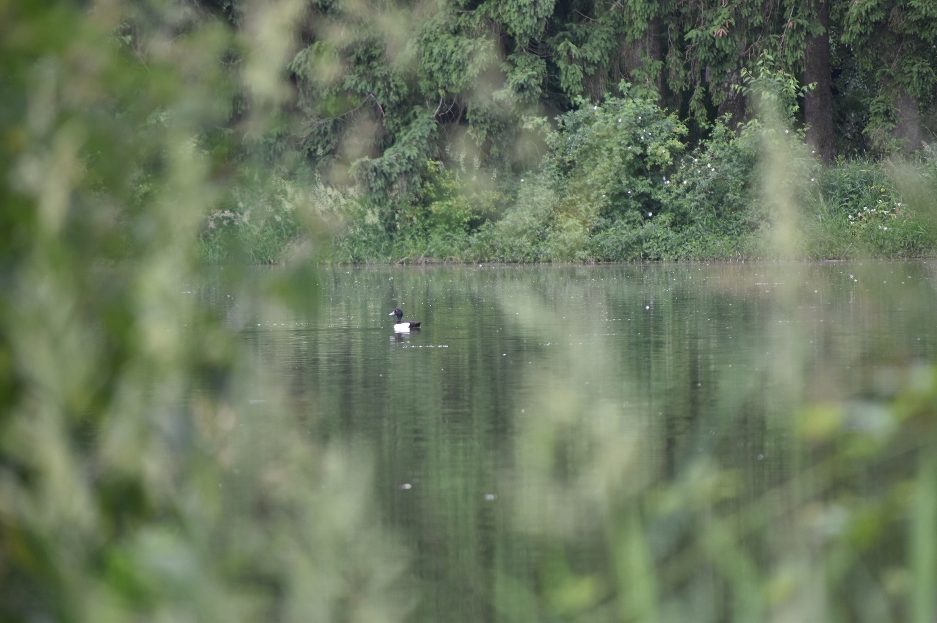
Obrázek 29 pohled na poláky na rybníce, foto: Zuzana Havlátová

Tříhranný potok

Popis lokality
Tříhranný potok je bezpochyby jeden z nejzachovalejších potoků Velkomeziříčska. Převážná část povodí je v lese, vyjma pramenů (lesnické meliorace) není tok nikde upraven či meliorován. Břehy potoka dnes souvisle porůstá lem olší, zřídka s vrbou křehkou, roste zde na Velkomeziříčsku ohrožená žluťucha orlíčkolistá (Thalictrum aquilegiifolium). Podobně bez odvodnění jsou i louky. Údolí je mělké, avšak výrazné, se strmými svahy. Jsou zde „aluviální“ pcháčové louky, v menší míře i mezofilní až suché stráně. Místy jsou svahy porostlé selskými lesy, v horní části navazuje rozsáhlý lesní komplex. Součástí návrhu velmi cenná louka v střední části, kde je v současné době vyskytuje kozlík dvoudomý, starček potoční, vrbovka bahenní (vše C4). Je to jedna z nemnoha luk obhospodařovaných optimálním způsobem, a tedy s neporušenou strukturou rostlinných společestev. Jiné louky jsou nekosené, ovšem i tam se dosud vyskytují zbytkové populace prstnatce májového. Povodí Tříhranného potoka patří k nejzachovalejším krajinným prvkům Velkomeziříčska. Vlastní tok a louky okolo nebyly narušeny násilnými melioracemi a zemědělskou chemií. Proto se zde uchoval krajinný ráz tradiční krajiny podobně jako typická (dnes namnoze ohrožená) květena a snad i zvířena.

Zhodnocení stavu lokality
Do dnešní doby se dochovala pouze krajinářsky hodnotná část. Ochranářsky zajímavá část se sestává pouze z výskytu žluťuchy orlíčkolisté a výskytu biotopů pramenišť a vlhkých pcháčových luk.

U studní

Popis lokality
Kosenou část představuje nehnojená kulturní louka s pokročilou regenerací směrem k ochranářsky hodnotnému stavu. Postupně se v čím dál větší míře prosazují druhy smilkových luk (smilka tuhá, mochna nátržník, vítod obecný). V kontaktu s nekosenou částí roste prstnatec májový (Dactylorhiza majalis, O, C3). Nekosená část okolo studní je větší, ale s procesem degradace a zarůstáním náletem dřevin. Původní porosty rašelinných a smilkových luk se zachovaly v poškozených fragmentech. V posledních letech už nebyla nalezena tolije bahenní (Parnassia palustris, O, C2).
Dnes vlastně nevýznamná lokalita na pokraji bytí a nebytí, ale se slavnější minulostí (viz níže).

Zhodnocení stavu lokality
Vachta trojlistá se v lokalitě již nevyskytuje, stejně jako tolije bahenní. Prstnatec májový (Dactylorhiza majalis) se nachází již pouze na okraji kosené a nekosené části. Zbytková lokalita již pouze s fragmenty hodnotných společenstev.
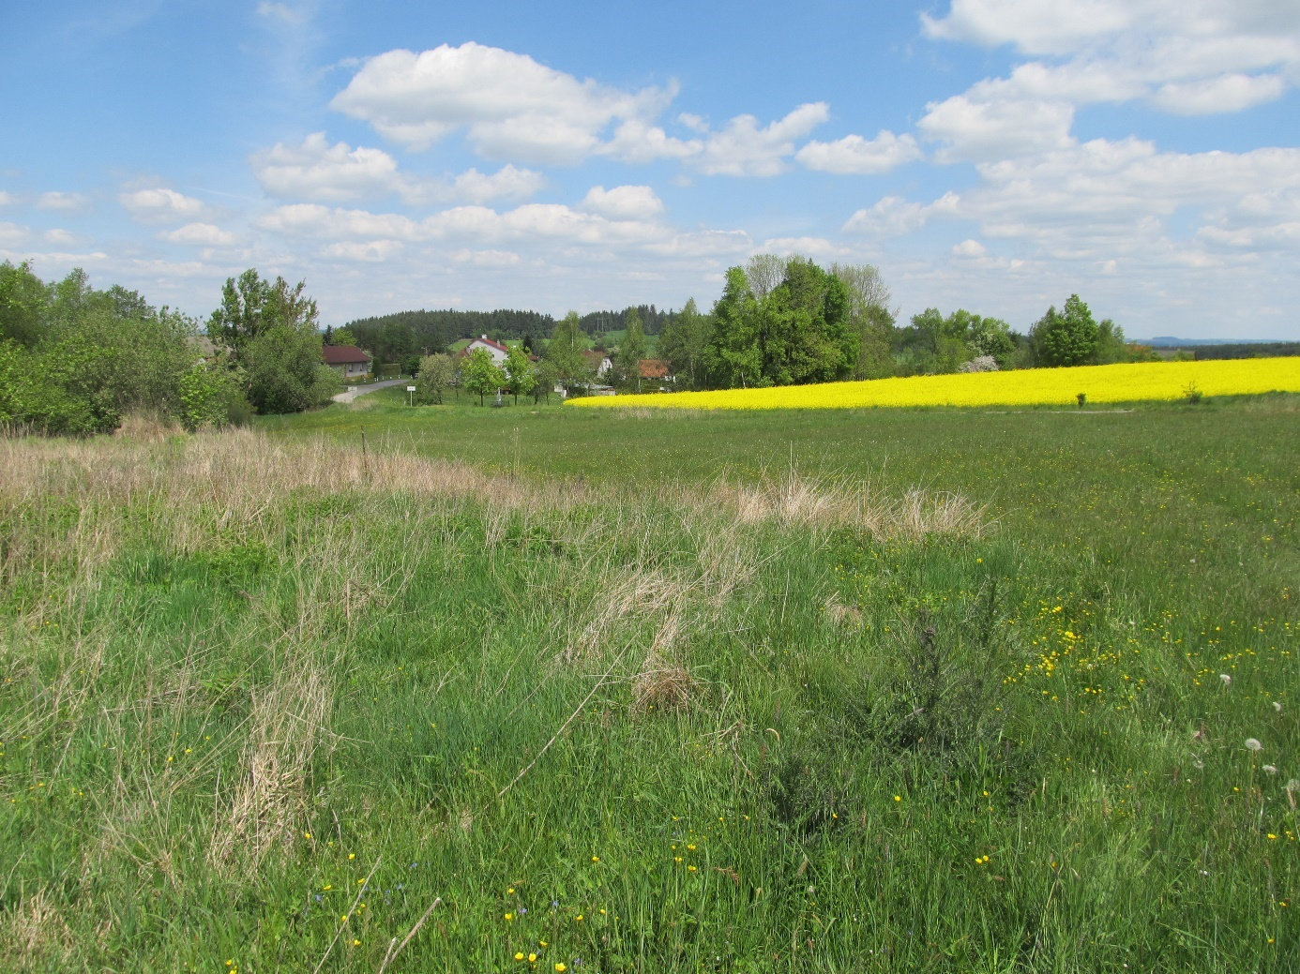
Obrázek 30 pohled na lokalitu U studní, foto: Ing. Jan Oulehla

Záhumenice Osové

Zhodnocení stavu lokality
Lokalita dříve evidovaná pro výskyt stepních trávníků a remízků s výskytem ohrožených druhů. V současnosti je lokalita narušena výsadbami ovocných stromů, v jejichž podrostu ohrožené stepní druhy nevydrží. Druhým významným ohrožením je přísun živin do lokality.
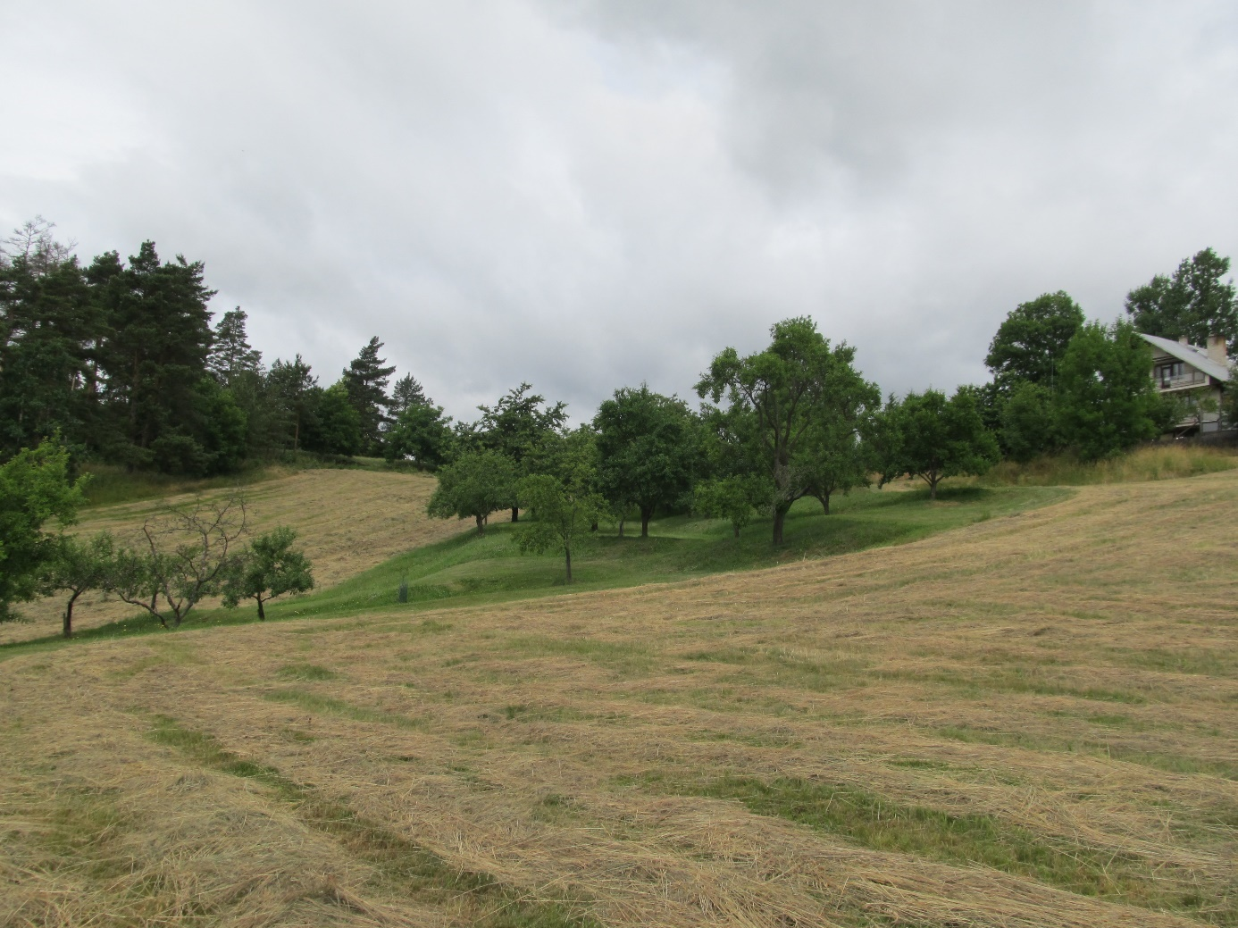
Obrázek 31 pohled na lokalitu Záhumenice, foto: Ing. Jan Oulehla

Židák

Popis lokality
Lokalitu představují louky podél potoků mezi lesy, které se v dolní části sbíhají. Právě v dolní části leží malý rybník zvaný Židák, který je významnou lokalitou obojživelníků. Již asi 15 let je tu pravidelně pozorován čolek velký (Triturus cristatus, KO), čolek obecný (Triturus vulgaris, SO) a čolek horský (Triturus alpestris, SO); jejich výskyt byl potvrzen i r. 2005. Pravidelně, ale nehojně se vyskytují ropucha obecná (Bufo bufo, O), skokan zelený (Rana esculenta, SO) a skokan hnědý (Rana temporaria).
Rybníček je významnou lokalitou obojživelníků, zejména čolků – i v r.2005 byl ověřen výskyt čolka velkého. Louky jsou díky nekosení silně pozměněné, ale i tak poskytují výborné zázemí pro obojživelníky.

Zhodnocení stavu lokality
Louky v okolí rybníka jsou částečně zalesněny, sukcesně zarostlé a botanicky bezcenné. Rybniční okraje jsou chudé, pouze s ostřicí ostrou (Carex acutiformis).
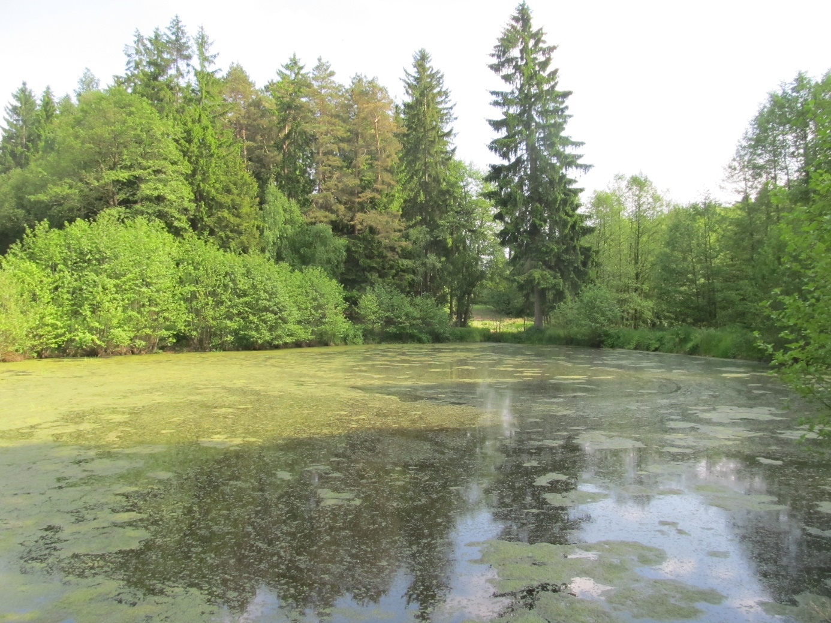
Obrázek 32 pohled na rybniční hladinu, foto: Ing. Jan Oulehla

Zničené lokality

Na Hranici

Popis lokality
Květnatá suchá až mezofilní louka je význačnou mezní lokalitou teplomilné květeny. Jistě nejvýznačnější je výskyt seselu ročního (Seseli annuum, C3) a dále např. psinečku tuhého (Agrostis vinealis, C4), bojínku tuhého (Phleum phleoides), srpku obecného (Falcaria vulgaris), křivatce lučního (Gagea pratensis). Celkem zde bylo nalezeno přes 80 druhů rostlin. Druhy přirozených rostlinných společenstev se pomalu šíří i do intenzivní louky. Pestrost rostlin je potravním zdrojem pro hmyz, obojí pak pro ptactvo a polní zvěř. Mezní výspa mnoha druhů teplomilné květeny (vč. výskytu ohrožených druhů), lokalita bohatá na hmyz, ostrůvek biodiverzity v zemědělské krajině, útočiště polní zvěře, zachovalý mikroreliéf.

Zhodnocení stavu lokality
Lokalita byla zničena zalesněním, pravděpodobně bez vědomí vlastníka o narušení hodnotného biotopu. Proces je nevratný.

Nové významné lokality

Fajtův kopec nad tratí (k.ú. Velké Meziříčí, 49.3561328N, 16.0215789E)
Stepní lokalitka nedaleko od centra města s jednou z největších populací rozrazilu rozprostřeného (Veronica prostrata) na Velkomeziříčsku. Za zmínku stojí i výskyt kriticky ohrožené chudiny hajní (Draba nemorosa), která se vyskytuje i v okolí zahrádek v chatové oblasti.
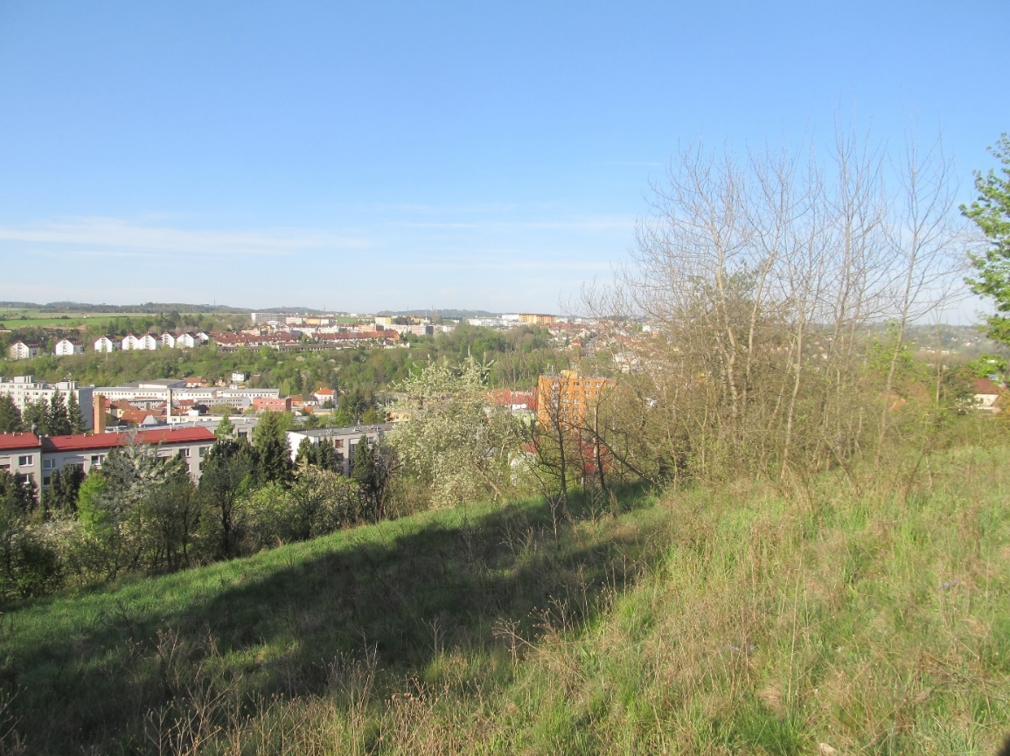
Obrázek 33 pohled na lokalitu Fajtův kopec, foto: Ing. Jan Oulehla

Nad kamenným viaduktem (k.ú. Martinice, 49.3659486N, 16.0220750E)
Poháňková pastvina s bohatou populací cvrčka polního (Gryllus campestris).
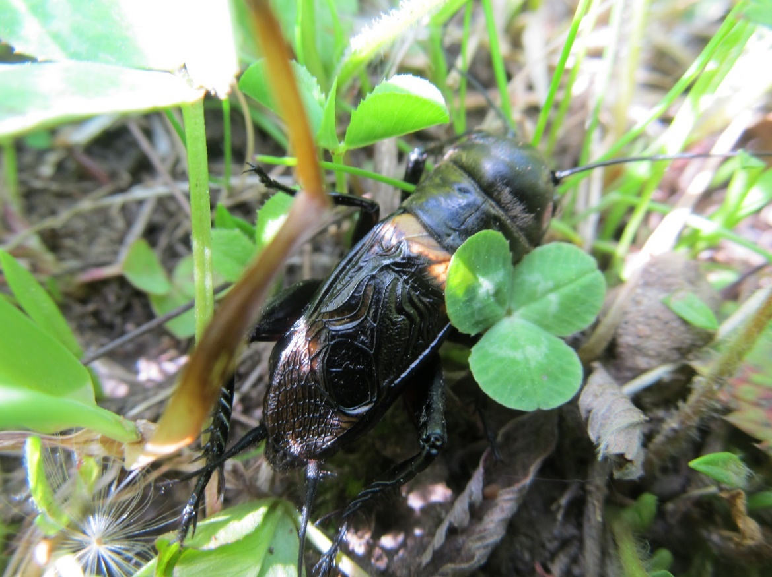
Obrázek 34 cvrček polní, foto: Ing. Jan Oulehla

Stráně nad Mastníkem (k.ú. Mostiště, 49.3792658N, 16.0204958E)
Strmé luční porosty delší dobu nekosené. Je zde významný výskyt lomikamenu kulkonosného (Saxifraga bulbifera).

Pod Prchalem+Prchal (k.ú. Olší nad Oslavou, 49.3905172N, 15.9989417E)
Pod rybníkem Prchal se nachází degradovaná lokalita, ve které se vyskytuje vachta trojlistá (Menyanthes trifoliata). Rybník Prchal a jeho litorály v minulosti patřil k velmi hodnotným segmentům krajiny. Pro delší absenci dat o výskytu druhů je na místě aktualizovat seznamy ohrožených druhů. Při obnažení dna se vyskytují ohrožené druhy, jako jsou blatěnka vodní (Limosella aquatica) a úpor trojmužný (Elatine triandra).

Za betonárkou (k.ú. Oslavice, 49.3393547N, 16.0210161E)
Teplomilná vegetace s hvozdíkem Pontederovým (Dianthus pontederae), pryskyřníkem mnohokvětým (Ranunculus polyanthemos), čilimníkem řezenským (Chamaecytisus ratisbonensis) a mochnou písečnou (Potentilla arenaria). Je až s podivem, jak se mohou na jednom stanovišti vyskytovat druhy, které jsou nejblíže až u Mohelenské hadcové stepi. Díky této skutečnosti je pravděpodobné, že je lokalita pozůstatkem „pravěkého“ bezlesí. Lokalita nejen, že zasluhuje ochranu a podporu managementu, ale je významná i regionálně.
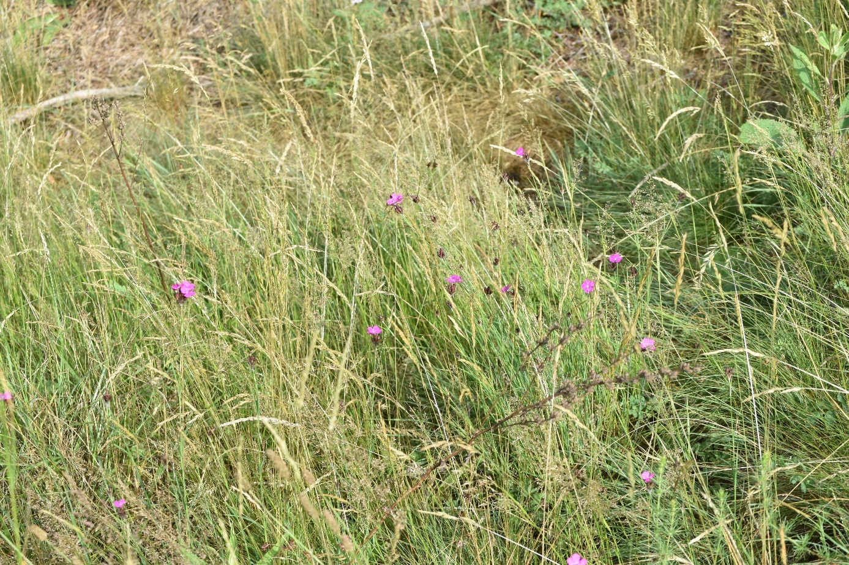
Obrázek 35 hvozdík Pontederův, foto: Zuzana Havlátová

U Kružíkovy vily (k.ú. Velké Meziříčí, 49.3491756N, 16.0394422E)
Stepní vegetace s výrazným zastoupením několika druhů motýlů. Z ohrožených druhů rostlin je zastoupen hvozdíček prorostlý (Petrorhagia prolifera), dále rozrazil rozprostřený (Veronica prostrata), mařinka psí (Asperula cynanchica).
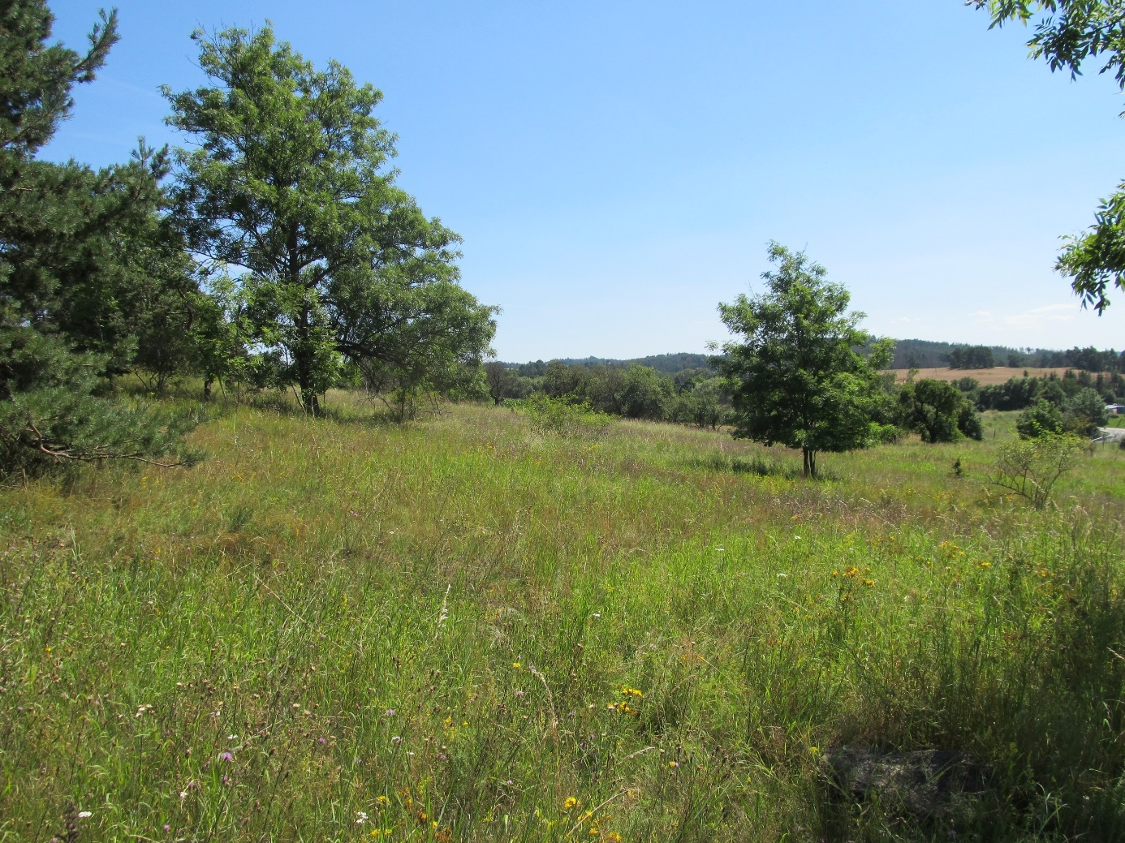
Obrázek 36 pohled na lokalitu U Kružíkovy vily, foto: Ing. Jan Oulehla

Brodskovo pole (k.ú. Hrbov u Velkého Meziříčí, 49.3611958N, 15.9685167E)
Malá lokalita s pozůstatkem teplomilné vegetace s ohroženým jalovcem obecným (Juniperus communis), zběhovcem lesním (Ajuga genevensis), bojínkem tuhým (Phleum phleoides) a ostřicí časnou (Carex praecox).

Remízek na Dlouhých (k.ú. Hrbov u Velkého Meziříčí, Velké Meziříčí, 49.3542917N, 15.9636644E)
Remízek mezi poli s bohatou populací hrachoru jarního (Lathyrus vernus), jaterníku podléšky (Hepatica nobilis) bažanky vytrvalé (Mercurialis perennis), sasanky hajní (Anemone nemorosa) a podbílku šupinatého (Lathraea squamaria)
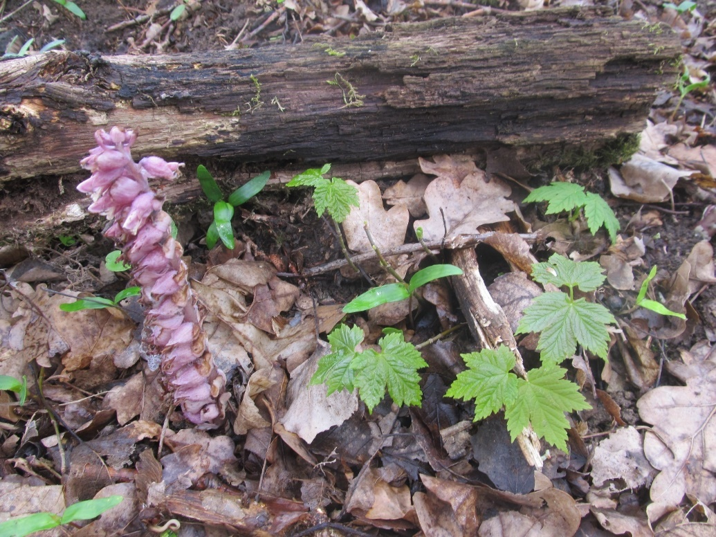
Obrázek 37 podbílek šupinatý, foto: Ing. Jan Oulehla

Pod Křížem (k.ú. Oslava, 49.2852628N, 16.0650150E)
Suché stráně u cesty východně od obce Oslava s modráskem rozchodníkovým a rozrazilem rozprostřeným (Veronica prostrata) a lipnicí kulkonosnou (Poa bulbosa).
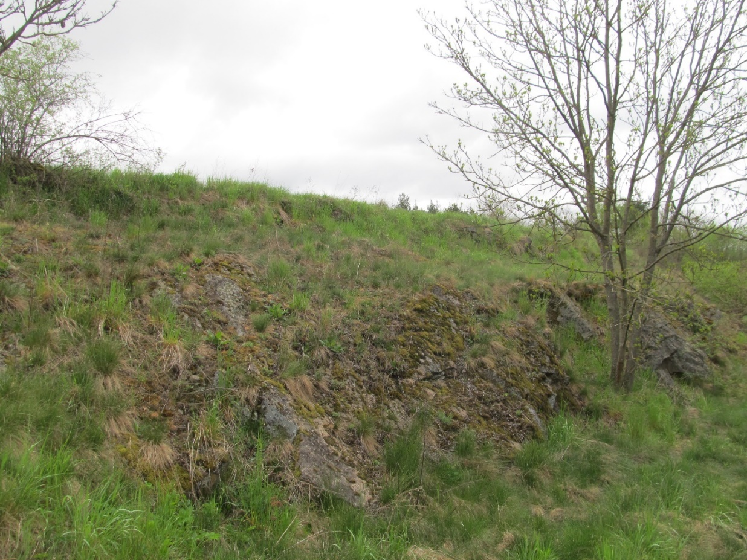
Obrázek 38 pohled na lokalitu Pod Křížem, foto: Ing. Jan Oulehla

Sytov (k.ú. Lavičky, 49.3870500N, 15.9636814E)
Litorály rybníka Sytov jsou významné kvůli výskytu ohrožené mochny bahenní (Comarum palustre).

Pod Cyrilovem (k.ú. Cyrilov, 49.4189103N, 16.0394986E)
Původní rašeliniště, které degradovalo vlivem odvodnění a nyní se zde díky kontinuální pastvě nachází krátkostébelné společenstvo s výskytem pampelišky Nordstedtovy (Taraxacum nordstedtii).

Pod zastávkou (k.ú. Jívoví, 49.4091364N, 16.0819125E)
Lokalita se nachází v obci Jívoví pod autobusovou zastávkou. Význam spočívá ve výskytu druhově bohaté ovsíkové louky s kopretinou bílou (Leucanthemum vulgare), která směrem do údolí přechází ve vlhčí typy vegetace. V těch se vyskytuje ohrožený prstnatec májový (Dactylorhiza majalis) a kozlík dvoudomý (Valeriana dioica).
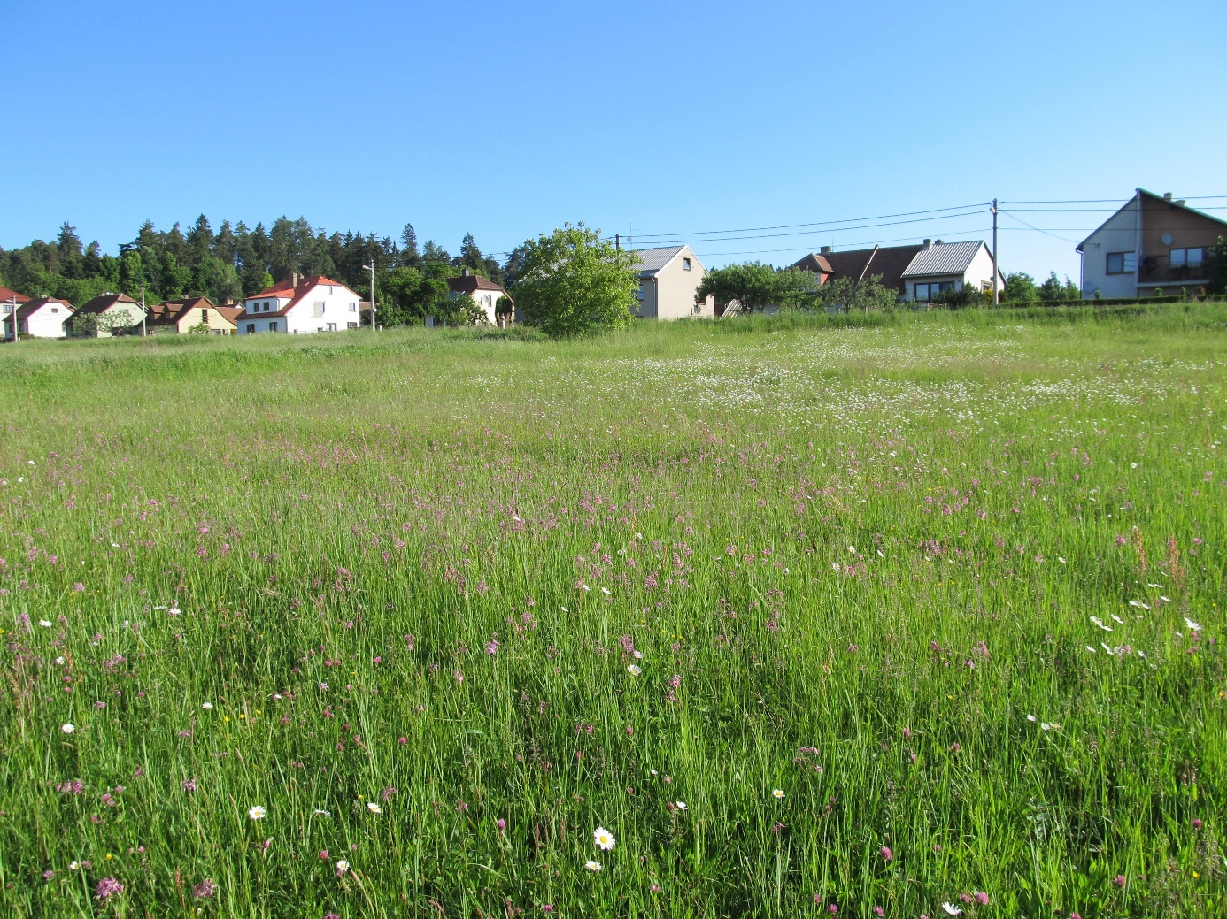
Obrázek 39 pohled na lokalitu Pod zastávkou, foto: Ing. Jan Oulehla

Niva potoka Zátoky (k.ú. Netín, 49.4197111N, 15.9715019E)
Význam této lokality spočívá v krajinném rázu lokality. Potok Zátoky zde přežil období odvodňování a napřimování toků v nenarušeném stavu. V okolí drobných pramenišť se zde stále vyskytuje starček potoční (Tephroseris crispa), kozlík dvoudomý (Valeriana dioica) a místy i prstnatec májový (Dactylorhiza majalis) a pcháče potočního (Cirsium rivulare). Za významný lze považovat i výskyt pcháče různolistého (Cirsium heterophyllum), který se běžně vyskytuje až ve Žďárských vrších.
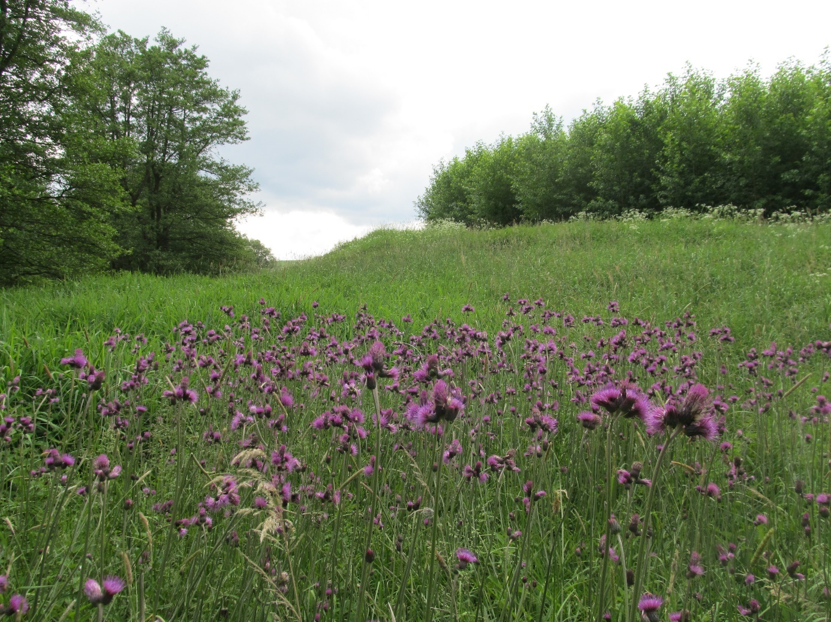
Obrázek 40 kvetoucí pcháč potoční v lokalitě Niva potoka Zátoky, foto: Ing. Jan Oulehla

Sklenské studny (k.ú. Sklené nad Oslavou, 49.4389631N, 16.0665700E)
Vlhké pcháčové louky v okolí obecních studní východně od obce Sklené nad Oslavou. Ačkoliv jsou louky degradované, stále se zde nachází společenstvo s ohroženým prstnatcem májovým (Dactylorhiza majalis) či kozlíkem dvoudomým (Valeriana dioica). V bezprostředním okolí studní dominují porosty skřípiny lesní (Scirpus sylvaticus) se zastoupením ostřice obecné (Carex nigra).
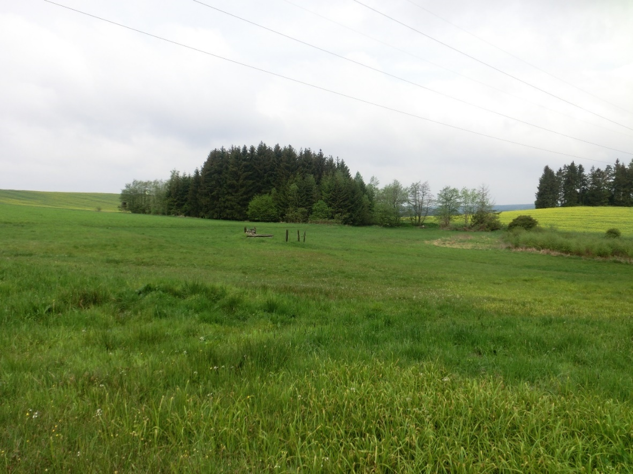
Obrázek 41 pohled na lokalitu Sklenské studny, foto: Ing. Jan Oulehla

Holánek (k.ú. Březejc, 49.3449625N, 16.1094775E)
Extenzivně využívaný rybník v lesním komplexu s bohatým výskytem zelených skokanů, kuňky obecné a užovky obojkové. Za zmínku stojí i přiléhající podmáčená louka s degradovaným společenstvem vlhkých pcháčových luk. Dříve zde rostl prstnatec májový (Dactylorhiza majalis).
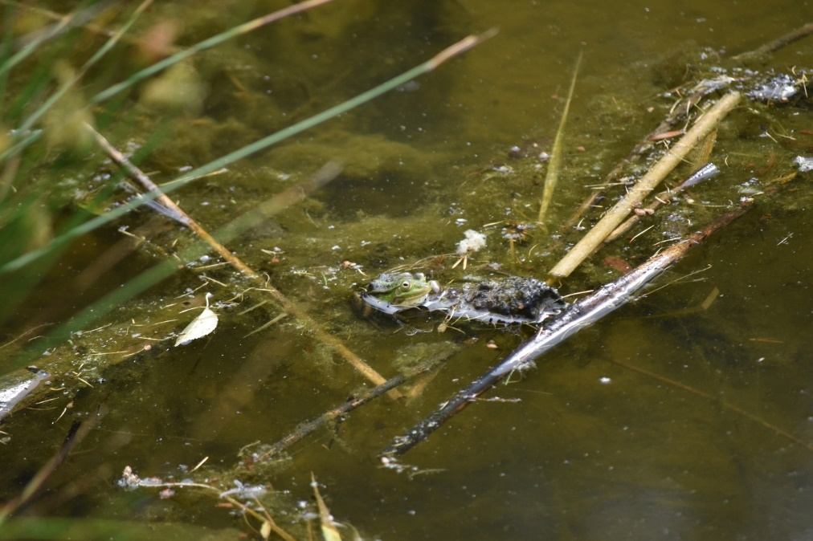
Obrázek 42 skokan na rybníce, foto: Zuzana Havlátová

Jezero u Vanče (k.ú. Tasov a Vaneč, 49.2730261N, 16.0887708E)
Krajinářsky fenomenální lokalita přirozeně vzniklého jezera, které nebylo zničeno odvodňováním krajiny, kolektivizací a intenzifikací zemědělství. Díky kvalitnímu biotopu není překvapivý výskyt volavky popelavé, blatnice skvrnité, skokana hnědého a ostronosého, rosničky zelené, čolka velkého i čolka obecného. Z hlediska vegetace převažují rákosiny bez významných ohrožených druhů rostlin. Lokalita nejen, že zasluhuje ochranu a podporu managementu, ale je významná i regionálně.
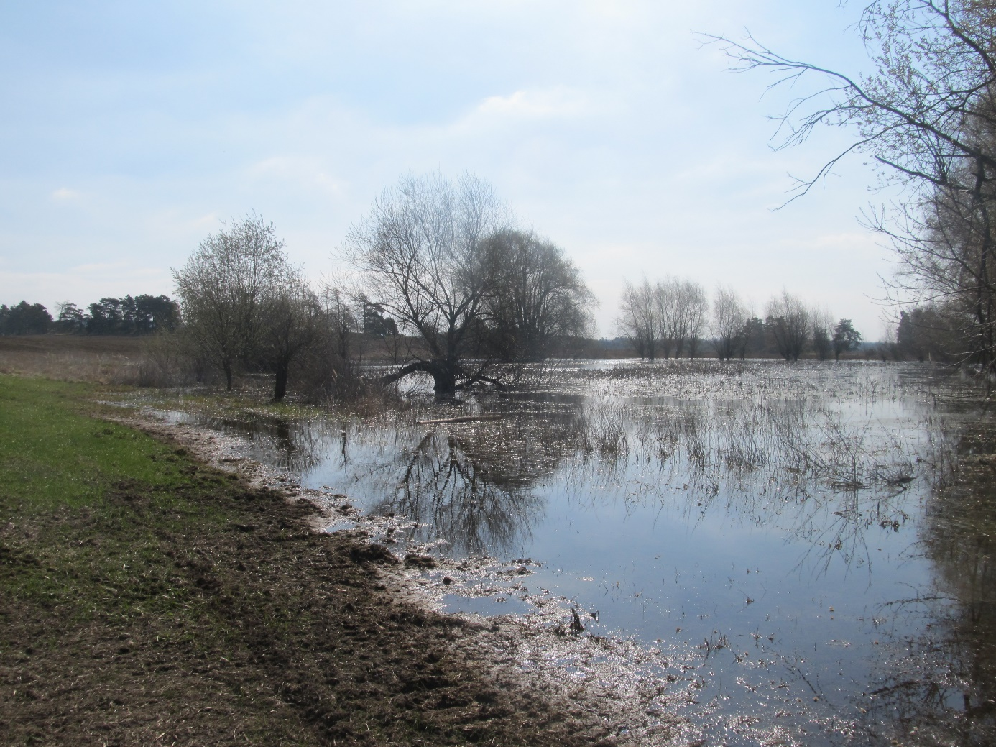
Obrázek 43 pohled na lokalitu Jezero u Vanče, foto: Ing. Jan Oulehla

